Общество с ограниченной ответственностью
«ПОТЕНЦИАЛ»
PTNL.Rating 2.0
Руководство пользователя
Редакция от 05.10.2026
Аннотация
Работа с каталогом продукции, анкетами, дегустациями, оценкой образцов и результатами.
Правообладатель — ООО «Потенциал».
Редакция документации от 05.10.2026.
Онлайн-версия документации: https://ptnlrating.ru/docs/ru/user-guide/
Содержание
1 О руководстве 7
1.1 Назначение документа 7
1.2 Для кого предназначено руководство 7
1.3 Структура документа 7
2 О системе 9
2.1 Назначение системы 9
2.2 Возможности пользователя 9
2.3 Жизненный цикл дегустации 9
2.4 Связи между сущностями 10
2.5 Статусы дегустации 11
3 Интерфейс пользователя 12
3.1 Обзор интерфейса 12
3.2 Общие приемы работы 15
4 Категории 17
4.1 Обзор раздела 17
4.2 Создать категорию 19
4.3 Редактировать категорию 20
4.4 Управление атрибутами категории 21
4.5 Удалить категорию 23
5 Продукты 24
5.1 Обзор раздела 24
5.2 Просмотр списка продуктов 26
5.3 Работа со списком 27
5.4 Карточка продукта 28
5.5 Создать продукт 31
5.6 Редактирование продукта 33
5.7 Импорт продуктов 34
5.8 Архивирование продукта 38
5.9 Удаление продукта 38
6 Партии 40
6.1 Обзор раздела 40
6.2 Создать партию 42
6.3 Массовое создание партий 44
6.4 Карточка партии 45
6.5 Редактировать партию 46
6.6 Удалить партию 47
7 Шаблоны дегустаций 48
7.1 Обзор раздела 48
7.2 Создать шаблон 50
7.3 Итоговый балл дегустации 51
7.4 Просмотр шаблона 54
7.5 Редактировать шаблон 55
7.6 Копировать шаблон 56
7.7 Архивировать шаблон 56
7.8 Удалить шаблон 57
8 Настройки опросника 58
8.1 Элементы конструктора 58
8.2 Общие свойства вопроса 59
8.3 Настройки рейтинга 61
8.4 Варианты выбора 62
8.5 Текст, комментарий и маска 63
8.6 Загрузка файлов 63
8.7 Выражение 64
8.8 Настройки всего опросника 65
8.9 Тема формы 67
8.10 Проверка шаблона 69
9 Дегустации 72
9.1 Обзор раздела 72
9.2 Список дегустаций 74
9.3 Создать дегустацию 76
9.4 Редактирование дегустации 79
9.5 Карточка дегустации 80
9.6 Запуск дегустации 88
9.7 Контроль прохождения дегустации 92
9.8 QR-код дегустации 95
9.9 Завершение дегустации 95
9.10 Статистика дегустации 97
9.11 Просмотр статистики образца 101
9.12 Просмотр оценки эксперта 103
9.13 Экспорт результатов дегустации 105
9.14 Удалить дегустацию 106
10 Прохождение дегустации экспертом 107
10.1 Дашборд дегустатора 107
10.2 Открытие дегустации 108
10.3 Начало оценки 109
10.4 Заполнение анкеты 110
10.5 Сохранение результатов 112
10.6 Просмотр отправленного ответа 112
10.7 Изменение отправленного ответа 114
10.8 Завершение дегустации 114
10.9 Возможные ошибки 115
11 Аналитика 116
11.1 Обзор раздела 116
11.2 Качество и динамика 117
11.3 Работа экспертов 118
11.4 Выгрузка данных 119
11.5 Настройки дашборда 119
12 Рабочий цикл организатора 122
12.1 Последовательность 122
12.2 Что делается один раз 123
12.3 Что делается перед каждой дегустацией 123
12.4 Проверенный пример 123
12.5 Перед большой дегустацией 125
13 Рекомендации по работе пользователя 126
13.1 Категории и атрибуты 126
13.2 Продукты и партии 126
13.3 Шаблоны и дегустации 126
13.4 Анализ и экспорт 127

1 О руководстве

1.1 Назначение документа
Настоящее руководство предназначено для пользователей, которые работают с бизнес-данными в системе PTNL Rating.
Документ содержит инструкции по созданию и сопровождению категорий, продуктов, партий, шаблонов дегустаций и дегустаций, а также по анализу полученных результатов.
Руководство описывает действия пользователя в интерфейсе системы и не рассматривает вопросы администрирования, установки и технического сопровождения.
Управление пользователями, ролями, лицензированием и настройками системы описано в документе «Руководство администратора».
Установка системы, обновление и сопровождение программного обеспечения описаны в документе «Руководство по установке и разработке».

1.2 Для кого предназначено руководство
Руководство предназначено для пользователей, которым назначены права пользователя.
В зависимости от предоставленных разрешений пользователь может:
– создавать и изменять категории;
– управлять каталогом продуктов;
– формировать партии продукции;
– создавать шаблоны дегустаций;
– организовывать и проводить дегустации;
– анализировать результаты оценки.

1.3 Структура документа
Руководство состоит из следующих разделов:
– обзор системы;
– жизненный цикл дегустации;
– интерфейс пользователя;
– работа с категориями;
– работа с продуктами;
– работа с партиями;
– работа с шаблонами дегустаций;
– организация и проведение дегустаций;
– анализ результатов;
– рекомендации по работе;
– типичные проблемы и способы их решения.
Каждый раздел можно использовать независимо от остальных.

2 О системе

2.1 Назначение системы
PTNL Rating — информационная система для организации дегустаций, хранения информации о продукции и анализа результатов оценки.
Система объединяет все этапы подготовки и проведения дегустации: от создания справочников продукции до получения итоговых результатов.
Все данные хранятся в едином пространстве, что позволяет использовать единые категории, продукты, шаблоны дегустаций и результаты оценки.

2.2 Возможности пользователя
Пользователь отвечает за подготовку данных, необходимых для проведения дегустаций.
В зависимости от назначенных прав пользователь может:
– создавать категории продукции;
– настраивать атрибуты категорий;
– вести каталог продуктов;
– импортировать продукты;
– создавать партии продукции;
– разрабатывать шаблоны дегустаций;
– создавать дегустации;
– назначать продукты и партии;
– назначать участников дегустации;
– контролировать ход дегустации;
– просматривать и анализировать результаты.

2.3 Жизненный цикл дегустации
Работа в системе строится по определенной последовательности.
Перед проведением дегустации необходимо подготовить данные и настроить процесс оценки.
Типовой порядок работы включает следующие этапы:
– Создание категории продукции.
– Настройка атрибутов категории.
– Создание продуктов.
– Формирование партий продукции.
– Создание шаблона дегустации.
– Создание дегустации.
– Добавление продукции или партий.
– Назначение экспертов.
– Запуск дегустации.
– Контроль прохождения дегустации.
– Завершение дегустации.
– Анализ результатов.
Большинство операций выполняется один раз и затем многократно используется при организации новых дегустаций.
Например, одна категория может использоваться для большого количества продуктов, а один шаблон дегустации — для нескольких дегустаций.

2.4 Связи между сущностями
Справочники наполняются один раз, дегустации опираются на них многократно.
Таблица 1
Сущность | Что описывает
Категория | Набор характеристик продуктов: производитель, жирность, срок годности
Продукт | Постоянная карточка объекта оценки
Партия | Конкретный выпуск продукта: номер, дата производства, площадка, смена, статус
Шаблон | Анкета, которую увидит эксперт: вопросы, шкалы, вычисляемые итоги, правила и оформление
Дегустация | Мероприятие с датами, копией шаблона, образцами и участниками
Ответ | Оценка одного эксперта по одному образцу

2.5 Статусы дегустации
Дегустация проходит три состояния:
Запланирована → Активна → Завершена
Таблица 2
Статус | Что можно делать
Запланирована | Менять параметры, состав образцов и экспертов
Активна | Эксперты заполняют анкеты; организатор наблюдает прогресс
Завершена | Доступны статистика и экспорт; новые ответы не принимаются

Важно Даты описывают период дегустации, но сами по себе не запускают и не завершают ее. Статус меняет организатор кнопками запуска и завершения.
Что дальше: после изучения общей логики работы перейдите к разделу «Интерфейс пользователя», затем последовательно к разделам «Категории», «Продукты» и «Партии».
Перед первой дегустацией рекомендуется последовательно подготовить справочники и настройки: создать категории, добавить продукты, сформировать партии, создать шаблон дегустации, затем создать дегустацию, добавить образцы и назначить экспертов.

3 Интерфейс пользователя

3.1 Обзор интерфейса
После входа в систему открывается главное окно приложения.
Состав разделов зависит от назначенных пользователю прав.
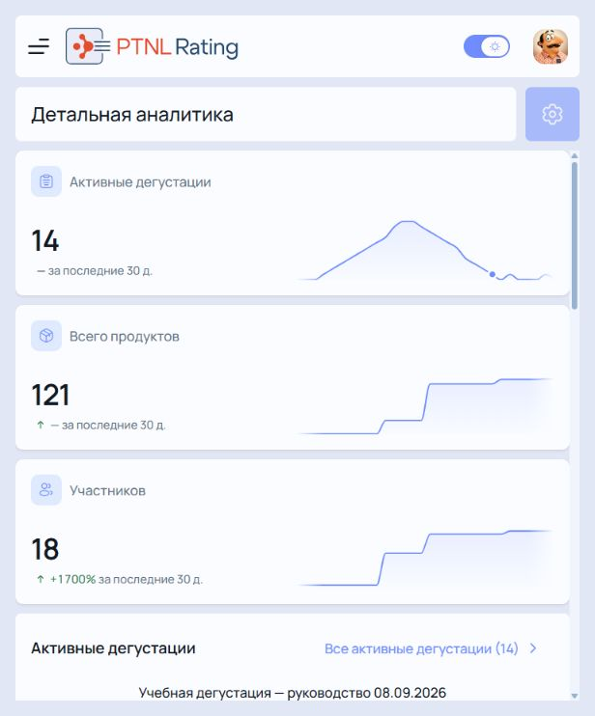
Рисунок 1 – Главное окно: дашборд
Дашборд показывает сводные показатели за последние 30 дней и список активных дегустаций.

3.1.1 Верхняя панель
В верхней панели расположены:
– кнопка вызова бокового меню;
– логотип — возвращает на дашборд;
– переключатель светлой и темной темы;
– меню профиля с пунктами «Профиль» и «Выйти».

3.1.2 Главное меню
Главное меню расположено в левой части окна.
Через него выполняется переход между разделами системы.
На широком экране меню видно постоянно. На узком оно открывается кнопкой в левой части верхней панели.
В зависимости от назначенных прав могут быть доступны следующие разделы:
Таблица 3
Раздел | Назначение
Дашборд | Сводные показатели, активные и последние дегустации
Категории | Структура каталога и атрибуты продуктов
Продукты | Карточки продуктов, импорт и статистика
Партии | Производственные партии продуктов
Шаблоны | Конструктор анкет дегустации
Дегустации | Подготовка, запуск, контроль и результаты
Аналитика | Встроенные аналитические дашборды и выгрузки
Пользователи | Пользователи, группы и роли
Лицензирование | Текущий тариф, лимит и ключ лицензии
Логирование | Журнал действий по сущностям

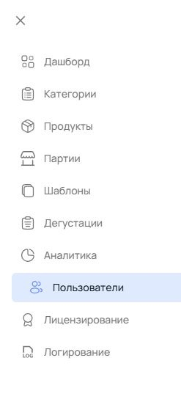
Рисунок 2 – Основная навигация
Если раздел не отображается, он закрыт правами роли, а не отсутствует в системе.

3.1.3 Рабочая область
Рабочая область занимает центральную часть окна.
Здесь отображаются:
– списки записей;
– карточки объектов;
– формы создания и редактирования;
– результаты поиска;
– сведения о выбранном объекте.
Большинство операций выполняется именно в рабочей области.

3.1.4 Таблицы
Во многих разделах информация представлена в виде таблиц.
Таблицы могут содержать:
– поиск;
– фильтрацию;
– сортировку;
– постраничную навигацию.
Состав отображаемых столбцов зависит от выбранного раздела.

3.1.5 Формы
Формы используются для создания и редактирования данных.
Обязательные поля отмечены в интерфейсе.
Если обязательные поля не заполнены или введены некорректные данные, система сообщит об ошибке и предложит исправить значения.

3.1.6 Уведомления
После выполнения большинства операций отображается уведомление.
Уведомление подтверждает успешное выполнение действия или сообщает причину ошибки.
При возникновении ошибки исправьте указанные данные и повторите выполнение операции.

3.2 Общие приемы работы
Одни и те же обозначения используются во всех разделах.
Таблица 4
Элемент | Действие
+ | Создает запись
Карандаш | Открывает редактирование
Корзина | Удаляет запись
Скрыть архивные / Показать архивные | Меняют состав списка
Поиск | Фильтрует текущий список
Пред / След | Постраничная навигация внизу больших списков

Рядом с постраничной навигацией находится выбор числа строк на странице.
Важно Удаление записи и архивирование — разные операции. Архивная запись остается в системе и доступна для просмотра, удаленная исчезает вместе со связями. Если объект уже использовался в дегустациях, выбирайте архивирование.

4 Категории
Лучшие практики: используйте понятные названия категорий, не создавайте дублирующие категории и заранее согласуйте обязательные атрибуты продукции.
Категории являются основой структуры данных PTNL Rating. Перед созданием продуктов рекомендуется заранее определить перечень категорий и набор атрибутов для каждой категории.

4.1 Обзор раздела
Раздел «Категории» предназначен для создания и управления категориями продукции.
Категория определяет структуру продуктов. При создании категории пользователь задает набор атрибутов, которые будут доступны для всех продуктов этой категории.
Например, для категории «Вино» можно создать атрибуты:
– Страна;
– Регион;
– Производитель;
– Бренд;
– Крепость;
– Объем;
– Винтаж;
– Сорт винограда.
После создания категории этот набор атрибутов будет использоваться при создании каждого продукта данной категории.
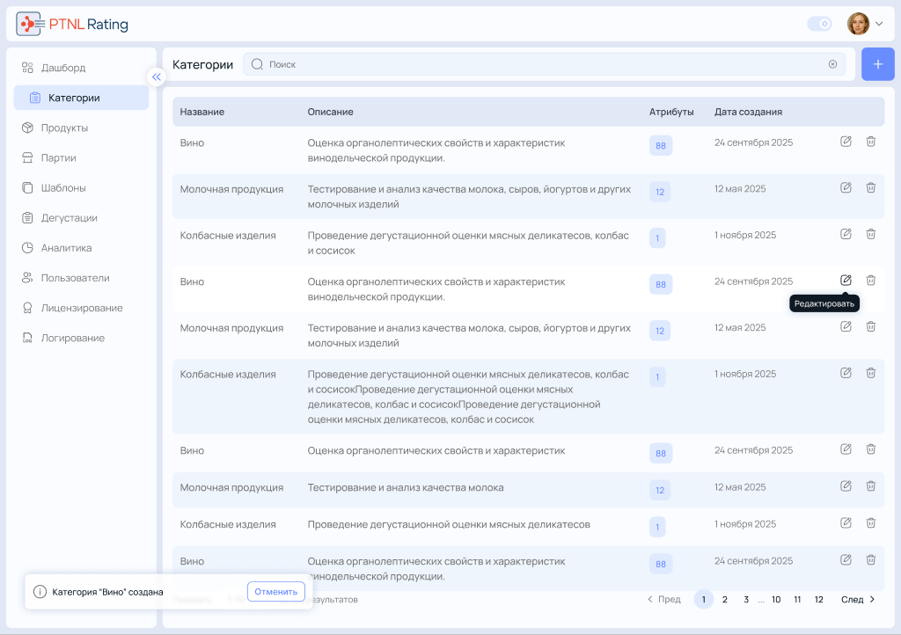
Рисунок 3 – Раздел «Категории»

4.1.1 Таблица категорий
В таблице отображаются созданные категории.
Для каждой категории доступны следующие сведения:
– название;
– описание;
– количество атрибутов;
– дата создания.
Для каждой записи доступны действия:
– редактирование;
– удаление.

4.1.2 Поиск
Поле поиска позволяет быстро найти категорию по названию.
По мере ввода текста список категорий обновляется автоматически.

4.1.3 Постраничная навигация
Если количество категорий превышает размер страницы, используется постраничная навигация.

4.1.4 Доступные действия
В разделе можно:
– просматривать категории;
– создавать категории;
– изменять категорию;
– добавлять и изменять атрибуты;
– удалять категорию.

4.2 Создать категорию
Создайте категорию перед добавлением продуктов нового типа.
Необходимы права на создание категорий.
Порядок действий
1) Откройте раздел Категории.
2) Нажмите Создать.
3) Укажите название категории.
4) При необходимости добавьте описание.
5) Добавьте атрибуты категории.
6) Нажмите Сохранить.
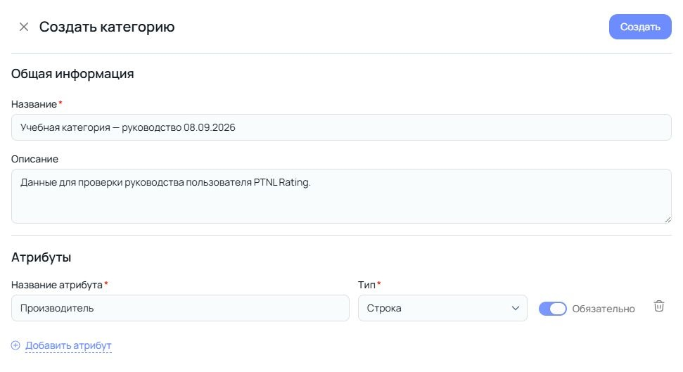
Рисунок 4 – Окно «Создать категорию»
Атрибуты добавляются кнопкой Добавить атрибут. Для каждого атрибута задаются название, тип и признак обязательности.
Результат: новая категория появится в списке.
После создания категории можно добавлять продукты, относящиеся к данной категории.
Перед созданием категории определите полный перечень характеристик продукции. Это позволит избежать последующего изменения структуры категории.

4.3 Редактировать категорию
Редактирование позволяет изменить описание категории и состав ее атрибутов.
Необходимы права на изменение категорий.
Порядок действий
1) Откройте раздел Категории.
2) Найдите нужную категорию.
3) Нажмите кнопку Редактировать.
4) Измените необходимые данные.
5) Сохраните изменения.
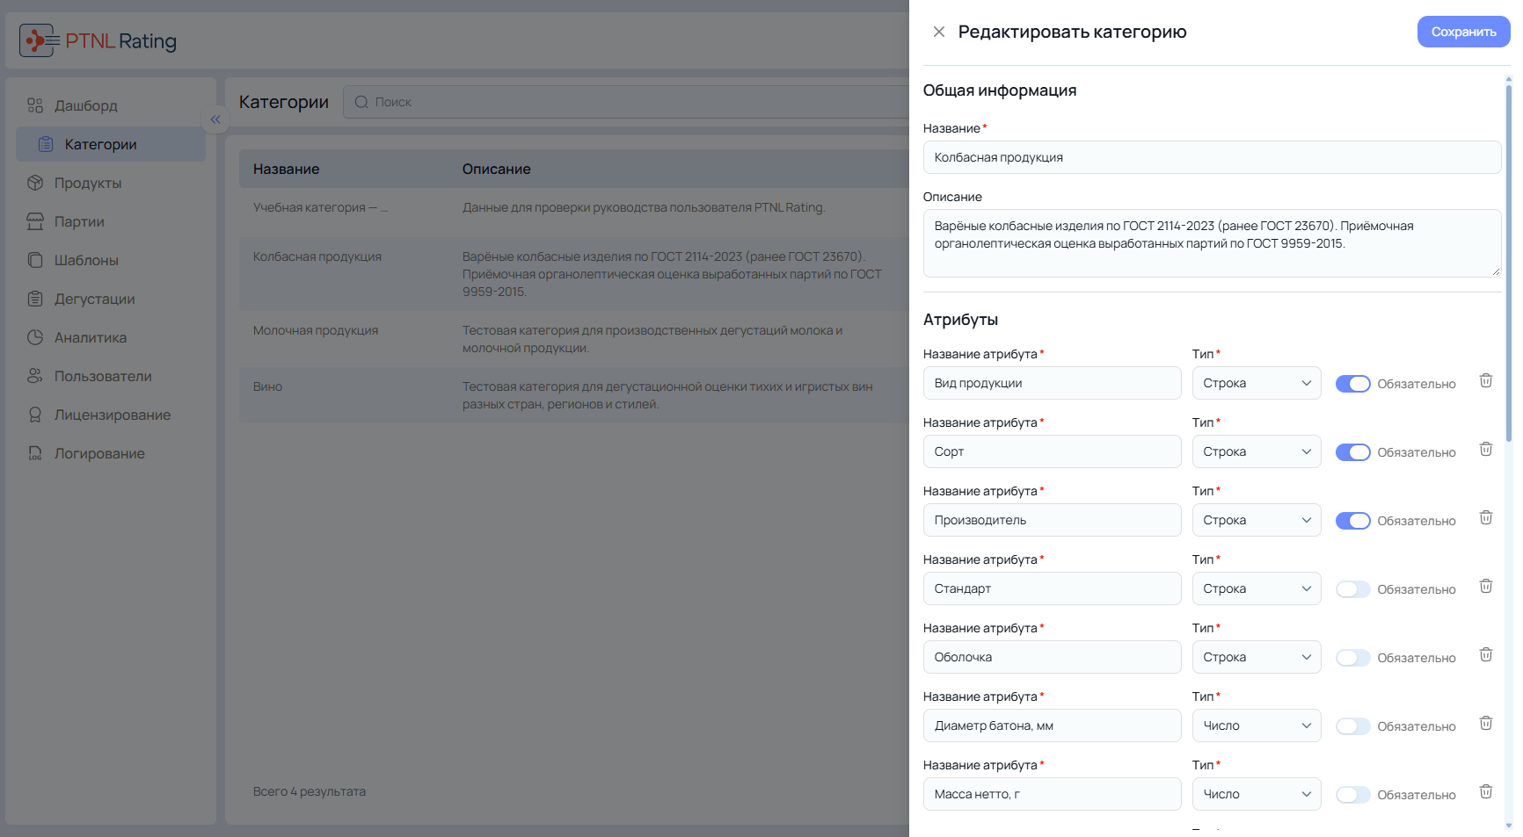
Рисунок 5 – Окно «Редактировать категорию»
Результат: изменения будут сохранены и станут доступны при дальнейшей работе с продуктами данной категории.
Изменение состава атрибутов категории может повлиять на продукты, созданные на ее основе. Перед изменением рекомендуется оценить необходимость внесения изменений.

4.4 Управление атрибутами категории
Атрибуты определяют набор характеристик, которые будут доступны при создании продуктов выбранной категории.
Каждый продукт наследует структуру атрибутов своей категории.
Необходимы права на изменение категорий.

4.4.1 Структура атрибута
Для каждого атрибута необходимо указать:
– название атрибута;
– тип данных;
– обязательность заполнения.

4.4.2 Типы данных
Таблица 5
Тип данных | Назначение | Пример
Строка | Используется для хранения текстовых значений. | Название производителя, сорт продукции.
Число | Используется для хранения числовых значений. | Объем, крепость, содержание компонентов.
Дата | Используется для хранения календарной даты. | Дата производства, год урожая.
Булево значение | Используется для хранения признака с двумя возможными значениями. | Да / Нет.

Обязательные атрибуты
Для каждого атрибута можно указать, является ли он обязательным.
Если атрибут отмечен как обязательный, пользователь не сможет сохранить продукт без заполнения соответствующего значения.

4.4.3 Добавить атрибут
1) Откройте категорию в режиме редактирования.
2) Нажмите Добавить атрибут.
3) Укажите название атрибута.
4) Выберите тип данных.
5) При необходимости включите признак Обязательно.
6) Сохраните изменения.
Результат: новый атрибут будет добавлен в структуру категории.

4.4.4 Изменить атрибут
1) Откройте категорию.
2) Измените необходимые параметры атрибута.
3) Сохраните изменения.
Результат: изменения будут применены ко всем продуктам данной категории.

4.4.5 Удалить атрибут
1) Откройте категорию.
2) Найдите необходимый атрибут.
3) Нажмите кнопку Удалить.
4) Сохраните изменения.
Результат: атрибут будет удален из категории.
Создавайте только действительно необходимые атрибуты. Большое количество редко используемых характеристик усложняет заполнение карточек продуктов.

4.5 Удалить категорию
Удалите категорию, если она больше не используется и не связана с продуктами.
Необходимы права на удаление категорий.
Порядок действий
1) Откройте раздел Категории.
2) Найдите нужную категорию.
3) Нажмите кнопку Удалить.
4) Подтвердите удаление.
Результат: если категория не используется, она будет удалена из системы.
Возможные ошибки
Таблица 6
Ошибка | Как исправить
Категория используется продуктами. | Удалите связанные продукты или перенесите их в другую категорию, затем повторите удаление.
Недостаточно прав. | Обратитесь к администратору для получения прав на удаление категорий.

5 Продукты
Продукты создаются после настройки категорий. Каждый продукт должен относиться к категории и наследует ее атрибуты.

5.1 Обзор раздела
Раздел «Продукты» предназначен для ведения каталога продукции, которая используется при проведении дегустаций.
Перед тем как создать партию или включить продукцию в дегустацию, необходимо добавить продукт в каталог.
Каждый продукт относится к определенной категории и наследует набор атрибутов, настроенных для этой категории. Например, для категории «Вино» продукт может содержать сведения о сорте винограда, регионе производства, годе урожая, крепости и других характеристиках.
Из раздела можно:
– просматривать список продуктов;
– искать и фильтровать продукты;
– переключаться между режимами отображения;
– просматривать карточку продукта;
– изменять сведения о продукте;
– архивировать продукт;
– удалять продукт;
– импортировать продукты из файла.
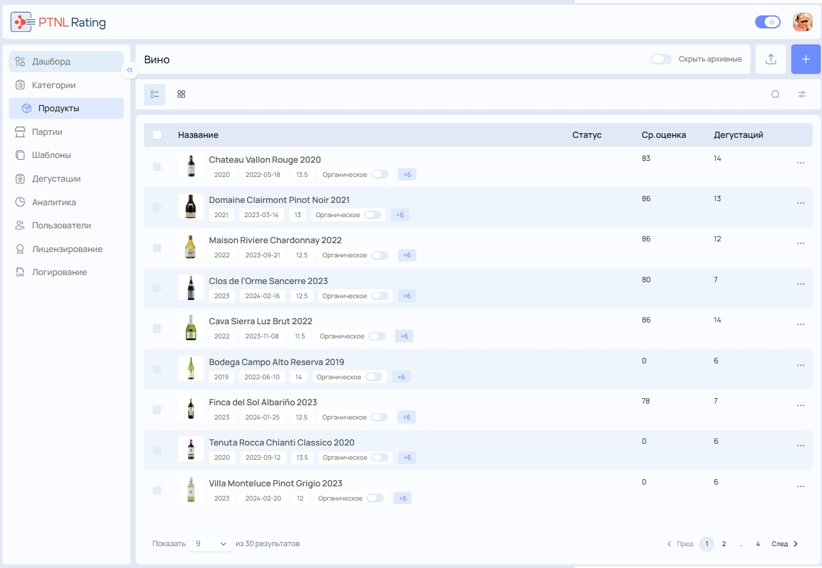
Рисунок 6 – Раздел «Продукты»: список продуктов

5.1.1 Панель управления
В верхней части страницы расположены инструменты для работы со списком:
– переключение между списком и плитками;
– поиск;
– фильтрация;
– отображение архивных продуктов;
– импорт продуктов;
– создание нового продукта.

5.1.2 Список продуктов
Каждая строка списка содержит основную информацию о продукте:
– изображение;
– название;
– основные атрибуты;
– статус;
– среднюю оценку;
– количество проведенных дегустаций.
Для каждого продукта доступно контекстное меню с действиями.

5.1.3 Контекстное меню
Для каждого продукта доступны действия:
– Редактировать;
– В архив;
– Удалить.
Состав доступных действий зависит от прав пользователя.

5.2 Просмотр списка продуктов
Используйте список продуктов для поиска нужной продукции, просмотра основных характеристик и перехода в карточку продукта.
Необходимы права на просмотр раздела «Продукты».
Порядок действий
1) В главном меню откройте раздел Продукты.
2) При необходимости выберите нужную категорию.
Результат: система откроет каталог продуктов.
Для каждого продукта отображаются:
– изображение;
– название;
– основные атрибуты;
– статус;
– средняя оценка;
– количество дегустаций.
Если изображение отсутствует, система отображает стандартную заглушку.
Используйте плиточный режим, если важнее быстро найти продукт по изображению, и табличный режим — когда необходимо сравнить характеристики нескольких продуктов.

5.3 Работа со списком
Поиск и фильтрация помогают быстро найти нужный продукт даже при большом объеме каталога.

5.3.1 Поиск
Нажмите поле поиска.
Начните вводить название продукта.
Система обновляет список автоматически по мере ввода текста без перезагрузки страницы.

5.3.2 Фильтрация
Нажмите кнопку Фильтры.
Выберите необходимые параметры.
Доступны фильтры:
– категория;
– статус;
– диапазон средней оценки.
После выбора категории система дополнительно отображает фильтры по атрибутам этой категории.
Фильтры можно комбинировать между собой.

5.3.3 Сортировка
При необходимости отсортируйте список по одному из полей:
– название;
– категория;
– статус;
– средняя оценка;
– количество дегустаций.

5.4 Карточка продукта
Карточка продукта содержит полную информацию о продукте и его использовании в системе.
Порядок действий
1) Откройте раздел Продукты.
2) Выберите нужный продукт.
Результат: откроется карточка продукта.
Карточка состоит из нескольких вкладок:

5.4.1 Атрибуты
Отображает сведения о продукте.
Состав атрибутов зависит от категории продукта.
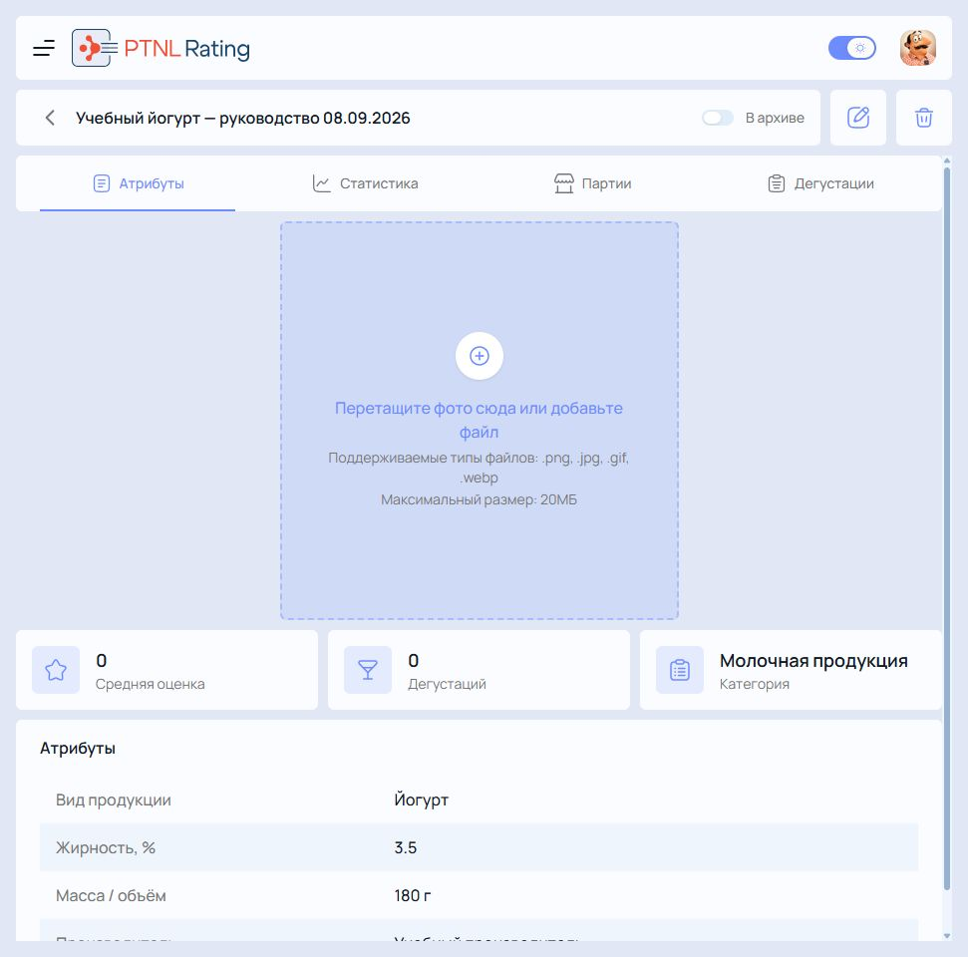
Рисунок 7 – Карточка продукта: вкладка «Атрибуты»

5.4.2 Статистика
Важно В разделе отображаются только результаты дегустаций с типом оценки «Оценочная».
На странице отображаются:
– Средняя оценка — среднее значение всех выставленных оценок по продукту.
– Медиана — значение, которое находится в середине упорядоченного списка оценок. Половина оценок ниже медианы, половина — выше.
– 90-й перцентиль — значение, ниже которого находится 90 % всех оценок. Позволяет оценить верхний уровень полученных результатов.
– Межквартильный размах — показатель разброса оценок в центральной части данных. Чем меньше значение, тем более согласованными были оценки экспертов.
– Стандартное отклонение — показывает, насколько оценки отличаются от среднего значения. Чем меньше показатель, тем ближе оценки друг к другу.
– Количество оценок — общее число выставленных оценок на дегустациях.
– Количество экспертов — число экспертов, принявших участие в оценке продукта или дегустации.
– График изменения показателей качества — отображает, как показатели качества продукта изменялись с течением времени по результатам проведенных дегустаций.
Пользователь может выбрать период анализа.
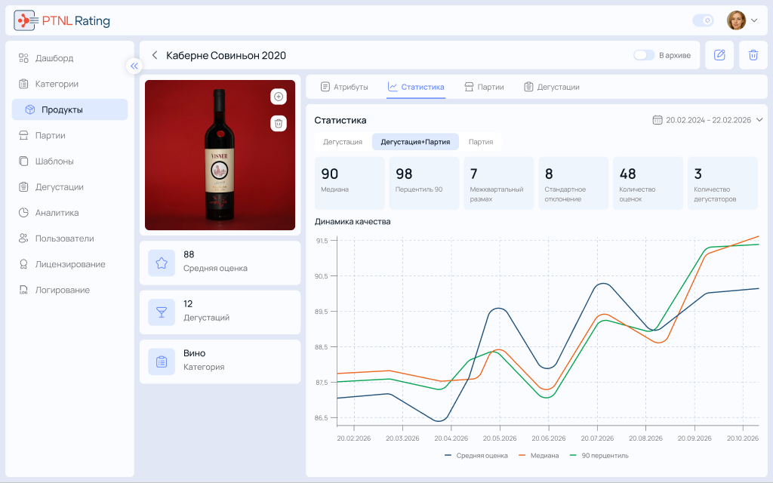
Рисунок 8 – Карточка продукта: вкладка «Статистика»

5.4.3 Партии
Отображает список партий, в которых используется продукт.

5.4.4 Дегустации
Отображает дегустации, в которых участвовал продукт.

5.5 Создать продукт
Создайте карточку продукта, чтобы использовать его как образец в дегустациях.
Необходимы права на создание продуктов.
Порядок действий
1) Откройте раздел Продукты.
2) Нажмите +.
3) При необходимости загрузите изображение продукта.
4) Укажите название продукта.
5) Выберите категорию.
6) Заполните значения атрибутов.
7) Нажмите Сохранить.
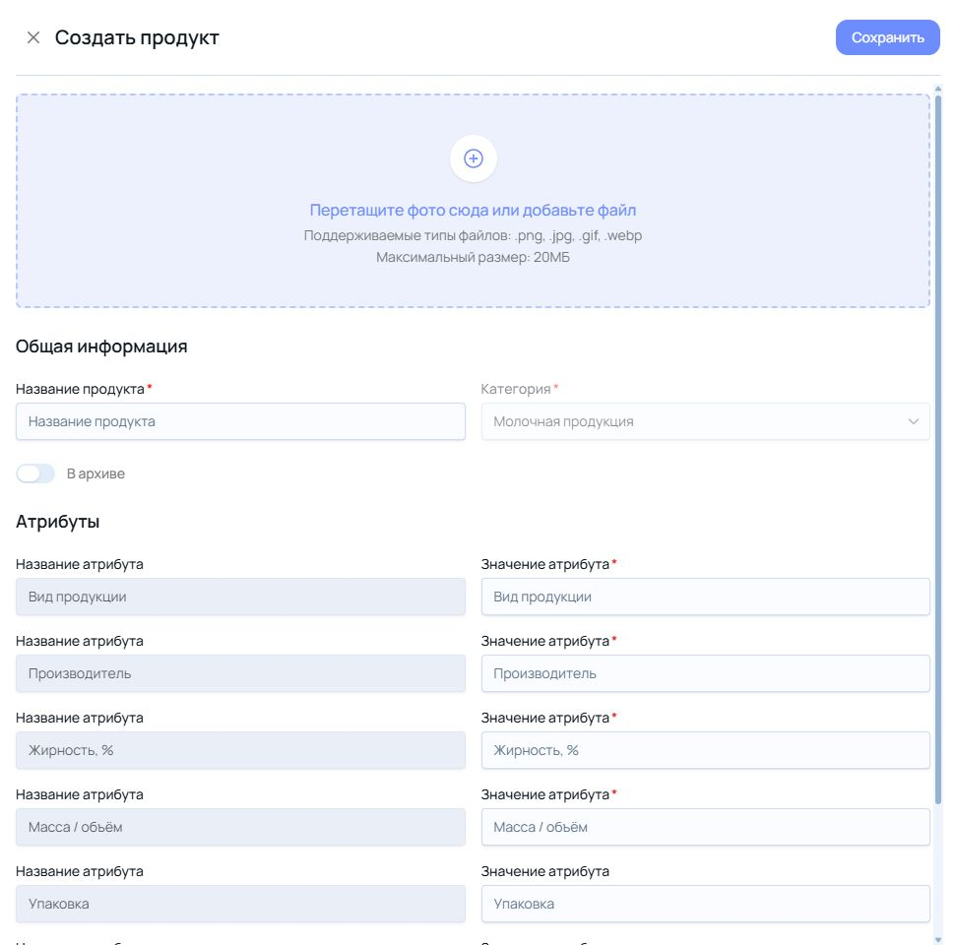
Рисунок 9 – Окно «Создать продукт»
Состав полей в блоке «Атрибуты» определяется выбранной категорией. Обязательные атрибуты отмечены звездочкой — их состав задается при настройке категории, см. «Управление атрибутами категории».
Результат: продукт появится в списке выбранной категории.
Возможные ошибки
Таблица 7
Ошибка | Как исправить
Не заполнены обязательные атрибуты. | Обязательность атрибута задана в категории. Заполните отмеченные поля или измените настройку атрибута в категории.
Изображение не загружается. | Поддерживаются форматы PNG, JPG, JPEG, GIF и WEBP, максимальный размер — 20 МБ.
Нужной категории нет в списке. | Категория не создана либо закрыта правами. Создайте ее — см. «Создать категорию».

Для загрузки большого числа продуктов используйте импорт из файла вместо создания карточек по одной.

5.6 Редактирование продукта
Используйте редактирование для изменения сведений о продукте.
Необходимы права на изменение продуктов.
Порядок действий
1) Откройте карточку продукта.
2) Нажмите Редактировать.
При необходимости измените:
1) название продукта;
2) категорию;
3) изображение;
4) значения атрибутов;
5) статус архивирования.
6) Нажмите Сохранить.
Форма редактирования повторяет форму создания продукта. Состав полей в блоке «Атрибуты» определяется категорией: при смене категории значения прежних атрибутов не переносятся.
Результат: система сохранит изменения и обновит карточку продукта.
При изменении значений атрибутов убедитесь, что введенные данные соответствуют категории продукта.

5.7 Импорт продуктов
Импорт позволяет быстро загрузить большое количество продуктов из файла без ручного создания каждой записи.
Для выполнения импорта необходимы права:
– импорт продуктов;
– создание продуктов.

5.7.1 Рекомендации перед импортом
Совет Перед импортом выполните предварительную проверку файла. Она поможет выявить ошибки и дубликаты до загрузки данных.
Таблица 8
Рекомендация | Почему это важно
Убедитесь, что в файле есть колонка с названием продукта. | Это единственная обязательная колонка. Без неё импорт не запустится, и подготовку файла придётся начинать заново.
Проверьте результаты автоматического сопоставления столбцов. | Убедитесь, что каждому столбцу Excel соответствует нужный атрибут системы.
Не сопоставляйте столбцы с разными типами данных. | Например, не сопоставляйте столбец с датами атрибуту типа «Число» или столбец с числами атрибуту типа «Дата».
Заполните обязательные поля. | Строки, в которых отсутствуют обязательные данные, не будут импортированы.
Используйте уникальные названия для разных объектов. | Если записи имеют одинаковое название, но отличаются другими данными, система автоматически добавит к названию порядковый номер.
Пропускайте ненужные столбцы. | Если данные из столбца не требуется импортировать, не сопоставляйте его ни с одним атрибутом.
Не объединяйте разные типы данных в одной ячейке. | Например, если дату и время необходимо хранить отдельно, разместите их в разных столбцах.
Чтобы сохранить время, создайте отдельный атрибут типа «Строка». | При импорте значения формата «дата + время» в атрибут типа «Дата» в системе сохранится только дата.
Перед импортом выполните предварительную проверку файла. | Предварительная проверка поможет выявить ошибки и дубликаты до загрузки данных.

5.7.2 Импорт
Порядок действий
1) Откройте раздел Продукты.
2) Нажмите кнопку Импорт.
3) Выберите категорию продукции.
4) Загрузите файл.
5) Выполните сопоставление колонок файла с атрибутами категории.
6) Пометьте колонку с названием продукта — пункт Использовать как название в меню строки.
7) Проверьте результаты предварительной проверки.
8) Запустите импорт.
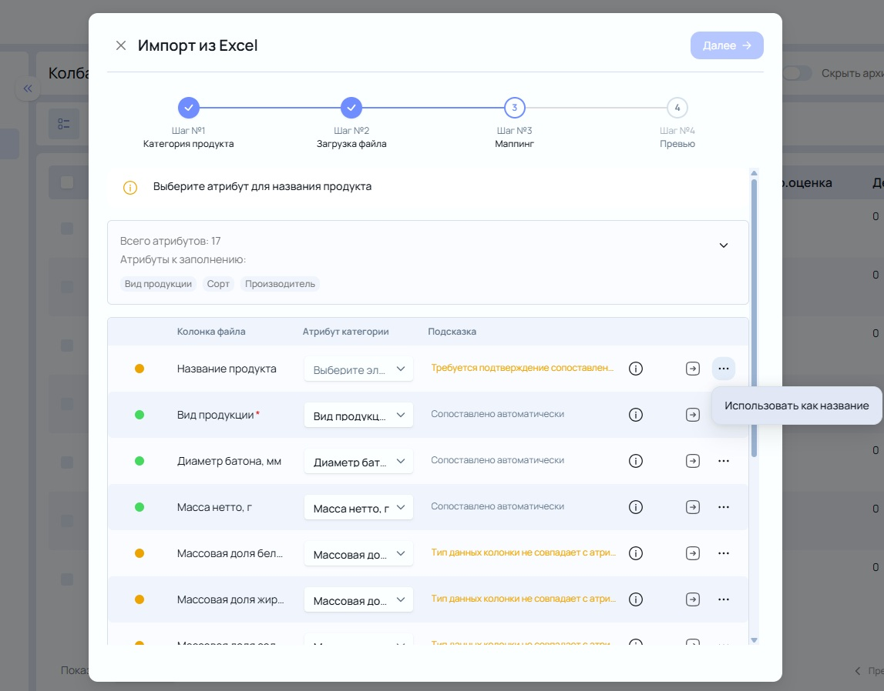
Рисунок 10 – Сопоставление колонок импорта
Импорт проходит в четыре шага:
Таблица 9
Шаг | Что происходит
1. Категория продукта | Выбирается категория, атрибуты которой станут колонками
2. Загрузка файла | Загружается файл Excel
3. Маппинг | Колонки файла сопоставляются с атрибутами категории
4. Превью | Показывается результат проверки до записи в каталог

Без этого импорт не запустится В загружаемом файле Excel обязательно должна быть колонка с названием продукта. Файл без такой колонки импортировать нельзя.
После загрузки файла эту колонку нужно явно пометить: открыть меню строки и выбрать пункт Использовать как название.
Пока ни одна колонка не помечена как название продукта, запустить импорт невозможно.
Результат:
– После завершения импорта новые продукты появятся в каталоге.
– Если в процессе проверки будут обнаружены ошибки, система сформирует отчет с их описанием.
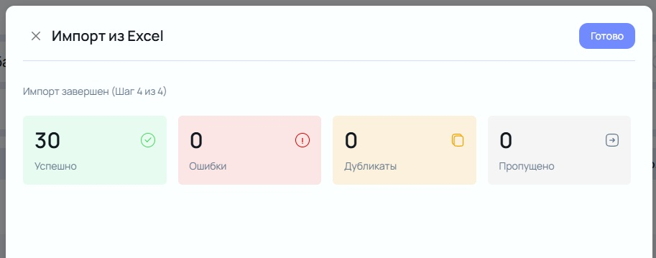
Рисунок 11 – Результат импорта
Итог показывается четырьмя счетчиками: успешно, ошибки, дубликаты и пропущено.
Импорт выполняется только после выбора категории. При смене категории система сбрасывает загруженный файл и результаты сопоставления колонок.

5.7.3 Обработка дубликатов
Если в файле встречаются записи с одинаковым названием, система проверяет, совпадают ли остальные данные.
– Если совпадают название и все остальные данные, запись считается полным дубликатом и не импортируется.
– Если совпадает только название, а остальные данные отличаются, система автоматически добавит к названию порядковый номер.
Пример
Таблица 10
Значение в Excel | После импорта
Сыр «Гауда» | Сыр «Гауда»
Сыр «Гауда» (другой производитель) | Сыр «Гауда» (1)
Сыр «Гауда» (другая жирность) | Сыр «Гауда» (2)

Система проверяет дубликаты как среди записей в импортируемом файле, так и среди записей, которые уже существуют в системе.

5.8 Архивирование продукта
Архивирование позволяет исключить продукт из текущей работы, сохранив историю его использования.
Порядок действий
1) Откройте контекстное меню продукта.
2) Выберите В архив.
Результат:
– Продукт получит статус архивного.
– Если продукт уже используется в партиях дегустаций, он останется доступен в этих партиях и будет отображаться как архивный.
Используйте архивирование вместо удаления, если необходимо сохранить историю дегустаций.

5.9 Удаление продукта
Удаление используется для исключения продукта из каталога.
Необходимы права на удаление продуктов.
Порядок действий
1) Откройте контекстное меню продукта.
2) Выберите Удалить.
3) Подтвердите удаление.
Результат:
– После успешного удаления продукт исчезнет из каталога.
– Если продукт был удален другим пользователем, система автоматически обновит список и исключит его из отображения.
Перед удалением убедитесь, что продукт больше не потребуется для проведения новых дегустаций. Если необходимо сохранить историю использования продукта, рекомендуется перевести его в архив.

6 Партии
Лучшие практики: проверяйте уникальность номеров партий и используйте массовое создание для партий одного продукта с одинаковыми производственными характеристиками.
Партии используются для учета конкретных экземпляров продукции и дальнейшего включения их в дегустации.

6.1 Обзор раздела
Раздел «Партии» предназначен для учета партий продукции и их подготовки к проведению дегустаций.
Партия представляет собой экземпляр продукта, изготовленный в определенную дату и имеющий собственный номер. Один продукт может содержать неограниченное количество партий.
В разделе пользователь может:
– просматривать список партий;
– искать, сортировать и фильтровать партии;
– создавать одну или несколько партий;
– просматривать карточку партии;
– редактировать данные партии;
– изменять статус партии;
– удалять партию.
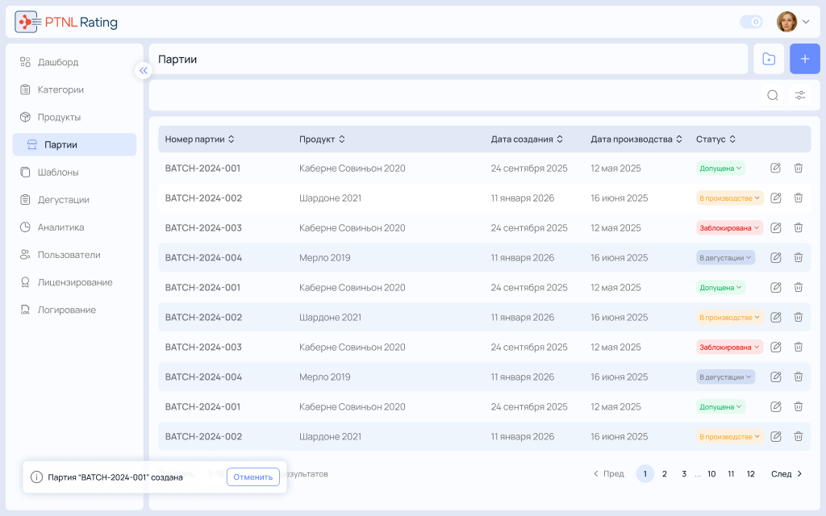
Рисунок 12 – Раздел «Партии»

6.1.1 Панель действий
В верхней части страницы расположены кнопки:
– создать партию;
– массовое создание.
Также доступны:
– поиск;
– фильтры.

6.1.2 Таблица партий
В таблице отображаются:
– номер партии;
– продукт;
– дата создания;
– дата производства;
– статус партии.
Для каждой записи доступно меню действий.

6.1.3 Меню действий
Для каждой партии доступны следующие действия:
– открыть карточку партии;
– редактировать;
– удалить.
Набор доступных действий зависит от статуса партии и прав пользователя.

6.1.4 Статусы партии
Таблица 11
Статус | Когда устанавливается | Описание
В производстве | Автоматически после создания партии. | Партия создана и еще не участвует в дегустации.
В дегустации | Автоматически после добавления партии в дегустацию. | Партия участвует в дегустации.
Допущена | Вручную после завершения связанной дегустации. | Партия допущена к дальнейшему использованию.
Заблокирована | Вручную после завершения связанной дегустации. | Партия заблокирована и недоступна для дальнейшего использования.

6.2 Создать партию
Создайте новую партию для выбранного продукта.
Каждая партия имеет собственный номер и производственные характеристики.
Требования
– Пользователь должен иметь права на создание партий.
– В системе должна существовать хотя бы одна категория.
– В выбранной категории должен существовать хотя бы один активный продукт.
Порядок действий
1) Откройте раздел Партии.
2) Нажмите Создать партию.
3) Выберите категорию продукта.
4) Выберите продукт из выбранной категории.
Заполните обязательные поля:
1) номер партии;
2) дата производства.
При необходимости заполните дополнительные сведения:
1) название партии;
2) время производства;
3) производственная площадка;
4) смена;
5) дополнительные атрибуты партии.
6) Нажмите Создать.
Результат:
– После сохранения создается новая партия.
– Партия автоматически получает статус «В производстве» и становится доступной для использования в дегустациях.
Возможные ошибки
Таблица 12
Ошибка | Как исправить
Не выбрана категория. | Выберите категорию, к которой относится продукт.
Не выбран продукт. | После выбора категории выберите продукт из списка.
Не указан номер партии. | Заполните обязательное поле «Номер партии».
Номер партии уже существует. | Укажите другой номер партии. Номер партии должен быть уникальным в пределах выбранного продукта.
Не указана дата производства. | Заполните поле «Дата производства» и повторите сохранение.

6.3 Массовое создание партий
Используйте массовое создание для регистрации нескольких партий одного продукта за одну операцию.
Все создаваемые партии будут иметь одинаковые производственные характеристики и отличаться только номером партии.
Требования:
– Пользователь должен иметь права на создание партий.
– В выбранной категории должен существовать хотя бы один активный продукт.
Порядок действий
1) Откройте раздел Партии.
2) Нажмите Массовое создание.
3) Выберите категорию.
4) Выберите продукт.
5) Добавьте номера создаваемых партий.
6) При необходимости нажмите Добавить партию, чтобы увеличить количество создаваемых партий.
Заполните общие сведения:
1) дата производства;
2) время производства;
3) производственная линия;
4) производственная площадка;
5) смена.
6) Нажмите Создать.
Результат:
– Система создаст отдельную партию для каждого указанного номера.
– Все созданные партии получат статус «В производстве».
Возможные ошибки
Таблица 13
Ошибка | Как исправить
Один из номеров партии уже существует. | Удалите повторяющийся номер партии или укажите другой.
Не выбран продукт. | Выберите продукт перед созданием партий.
Не указана дата производства. | Заполните обязательное поле и повторите сохранение.

Используйте массовое создание при регистрации нескольких партий одного продукта, изготовленных в одинаковых производственных условиях.

6.4 Карточка партии
Карточка партии содержит полную информацию о выбранной партии, связанном продукте и участии партии в дегустациях.
Порядок действий
1) Откройте раздел Партии.
2) Выберите нужную партию.
Результат: откроется карточка партии.
Карточка содержит:
– сведения о партии;
– информацию о продукте;
– категорию продукта;
– производственные данные;
– текущий статус;
– дополнительные атрибуты;
– список связанных дегустаций.
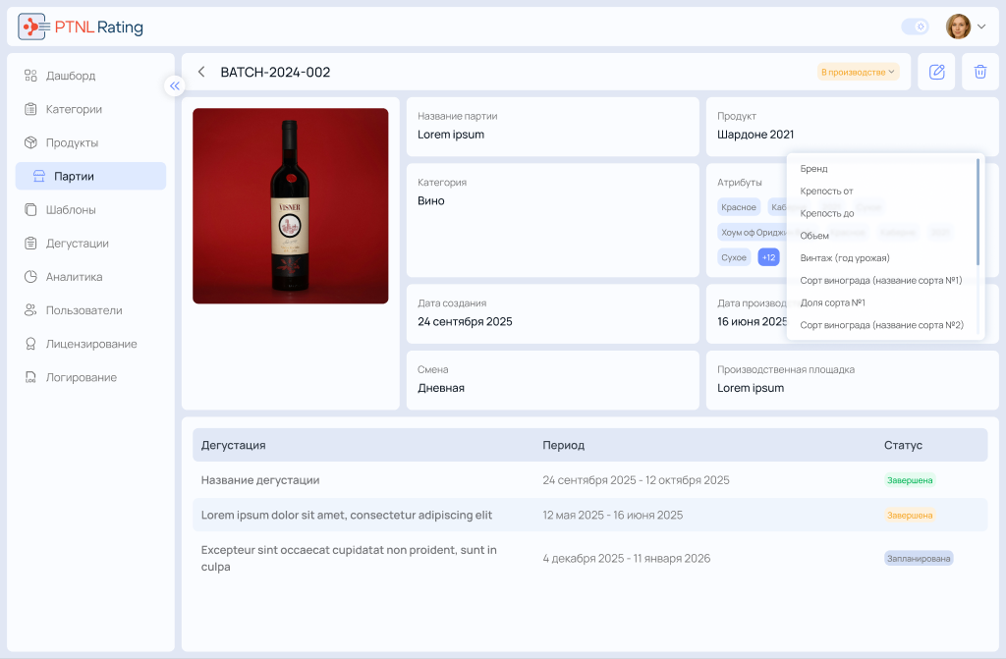
Рисунок 13 – Карточка партии

6.5 Редактировать партию
Редактирование позволяет изменить сведения о партии до начала ее использования в дегустациях.
Требования:
– Пользователь должен иметь права на редактирование партий.
– Редактирование доступно только для партий со статусом «В производстве».
Порядок действий
1) Откройте карточку партии.
2) Нажмите Редактировать.
3) Измените необходимые сведения.
4) Нажмите Сохранить.
Результат: изменения будут сохранены и сразу отобразятся в карточке партии.
Возможные ошибки
Таблица 14
Ошибка | Как исправить
Партия участвует в дегустации. | Редактирование партии недоступно, пока она участвует в активной дегустации. Дождитесь завершения дегустации или исключите партию из нее.
Номер партии уже используется. | Укажите уникальный номер партии для выбранного продукта.

6.6 Удалить партию
Удалите партию, если она была создана ошибочно и не использовалась в дегустациях.
Требования
Пользователь должен иметь права на удаление партий.
Порядок действий
1) Откройте раздел Партии.
2) Выберите нужную партию.
3) Нажмите Удалить.
4) Подтвердите удаление.
Результат: партия будет удалена из системы.
Возможные ошибки
Таблица 15
Ошибка | Как исправить
Партия участвует в дегустации. | Удаление недоступно, если партия связана хотя бы с одной дегустацией. Удалите связь с дегустацией или дождитесь ее завершения, если это предусмотрено системой.
Статус партии не допускает удаление. | Удалить можно только партии с допустимым статусом. Партии со статусами «В дегустации», «Допущена» и «Заблокирована» удалить нельзя.

7 Шаблоны дегустаций
Шаблон определяет структуру анкеты, вопросы, шкалы оценки и правила заполнения. Один шаблон можно использовать в нескольких дегустациях.

7.1 Обзор раздела
Раздел «Шаблоны дегустаций» предназначен для создания и сопровождения шаблонов, которые используются при проведении дегустаций.
С помощью раздела пользователь может:
– просматривать список шаблонов;
– создавать новые шаблоны;
– редактировать существующие шаблоны;
– копировать шаблоны;
– архивировать шаблоны;
– удалять пользовательские шаблоны;
– просматривать структуру шаблона и связанные дегустации.
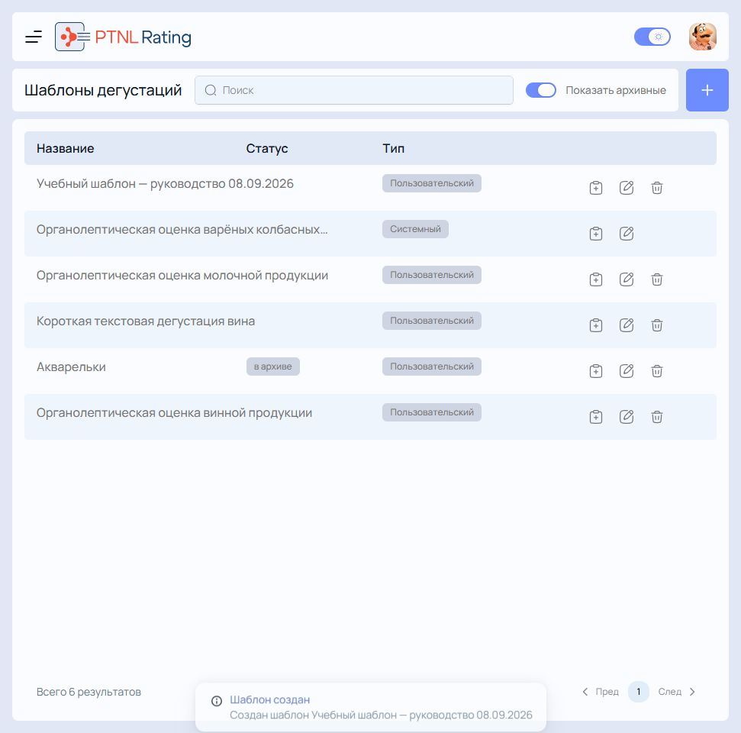
Рисунок 14 – Раздел «Шаблоны дегустаций»

7.1.1 Панель действий
В верхней части страницы расположены:
– кнопка Создать;
– поле поиска;
– переключатель отображения архивных шаблонов.

7.1.2 Список шаблонов
В списке отображаются шаблоны, доступные пользователю.
В зависимости от версии системы могут отображаться:
– название шаблона;
– описание;
– тип шаблона;
– дата создания;
– дата изменения.

7.1.3 Меню действий
Для каждого шаблона доступно контекстное меню.
Через него можно:
– открыть шаблон;
– изменить шаблон;
– создать копию;
– архивировать;
– удалить.
Набор доступных действий зависит от типа шаблона и назначенных прав.

7.1.4 Доступные действия
В разделе доступны следующие операции:
– просмотр шаблонов;
– поиск;
– создание;
– редактирование;
– копирование;
– архивирование;
– удаление.

7.2 Создать шаблон
Создайте шаблон, чтобы использовать его при проведении одной или нескольких дегустаций.
Требования: необходимы права на создание шаблонов.
Порядок действий
1) Откройте раздел Шаблоны дегустаций.
2) Нажмите Создать.
3) Укажите название шаблона.
4) При необходимости заполните описание.
5) Если у вас есть соответствующие права, установите признак Системный шаблон.
6) Настройте структуру анкеты в конструкторе.
7) Для оценочной дегустации добавьте в анкету блок Выражение (Только для чтения) и укажите в поле Имя выражения значение totalScore.
8) Проверьте шаблон во вкладке Тестировать опросник — см. «Проверка шаблона».
9) Нажмите Сохранить.
Результат: после сохранения шаблон появится в списке и станет доступен для использования при создании дегустаций.
Возможные ошибки
Таблица 16
Ошибка | Как исправить
Не заполнено название шаблона. | Заполните обязательное поле «Название шаблона» и повторите сохранение.
Недостаточно прав. | Создание системных шаблонов доступно только пользователям с соответствующими правами. Обратитесь к администратору, если требуется доступ.
Создание отменено. | Если закрыть форму без сохранения, система предложит подтвердить отмену. Чтобы сохранить изменения, вернитесь к форме и нажмите «Сохранить».

Перед сохранением рекомендуется проверить шаблон во встроенном режиме предварительного просмотра.

7.3 Итоговый балл дегустации
Итоговый балл образца система не складывает из вопросов анкеты сама — она берет его из отдельного блока, который добавляется в анкету при формировании шаблона. Пока этого блока в шаблоне нет, оценочная дегустация проходит как обычно: эксперты заполняют анкеты, ответы сохраняются, но балл не рассчитывается и статистика остается пустой.
Что должно быть в анкете
Таблица 17
Параметр | Значение
Тип блока | Выражение (Только для чтения)
Имя выражения | totalScore
Выражение | Формула расчета итогового балла

Имя выражения указывается ровно как totalScore — в одно слово, без пробелов и кавычек, с прописной буквой S в середине. Любое другое написание — TotalScore, totalscore, total_score, «Итоговый балл» — система не распознает, и расчет балла не выполняется.
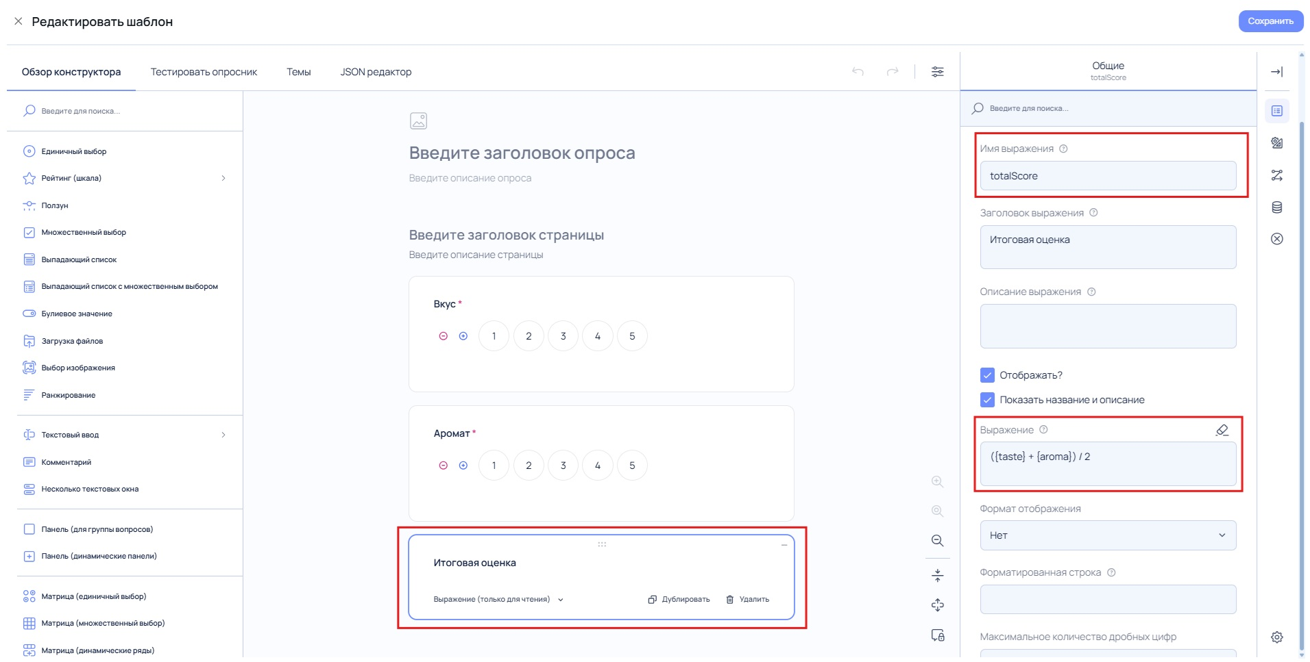
Рисунок 15 – Блок «Выражение (Только для чтения)» в конструкторе шаблона
Выражение
Выражение — это формула, по которой из ответов эксперта получается итоговый балл. Формула своя для каждого шаблона: она может суммировать оценки по всем критериям, учитывать вес каждого критерия или выводить среднее значение. Вопросы указываются в формуле по их именам в фигурных скобках.
Заголовок выражения заполняется произвольно и отображается в анкете рядом с рассчитанным значением. На расчет заголовок не влияет — значение имеет только имя выражения.
Порядок действий
1) Откройте шаблон в конструкторе.
2) Добавьте в анкету блок Выражение (Только для чтения).
3) В свойствах блока в поле Имя выражения укажите totalScore.
4) В поле Выражение задайте формулу расчета итогового балла.
5) При необходимости заполните Заголовок выражения.
6) Перейдите на вкладку Тестировать опросник и заполните анкету: в ней должно появиться нередактируемое поле с рассчитанным значением.
7) Сохраните шаблон.
Результат: после прохождения дегустации система сохранит итоговый балл по каждому образцу. Балл используется:
– в карточке оценки эксперта — как итоговая оценка;
– в статистике образца — минимум, максимум, среднее, медиана, 90-й перцентиль;
– в статистике оценочной дегустации — распределение оценок, средние по образцам и экспертам, стандартное отклонение, разброс;
– при экспорте результатов дегустации.
Возможные ошибки
Таблица 18
Ошибка | Как исправить
В анкете нет блока «Выражение (Только для чтения)». | Добавьте блок в шаблон и укажите имя выражения totalScore. Без этого блока итоговый балл не рассчитывается ни в одной дегустации по этому шаблону.
Имя выражения указано иначе. | Откройте свойства блока и приведите имя к виду totalScore. Проверьте раскладку клавиатуры: латинские и русские буквы внешне похожи, но система различает их.
Балл не появился в уже проведенной дегустации. | Дегустация использует шаблон в том виде, в котором он был на момент ее создания. Исправление шаблона не пересчитывает результаты уже собранных ответов.

Проверяйте наличие блока totalScore до запуска дегустации. Ответы, собранные по шаблону без этого блока, баллом задним числом не дополняются.
Шаблоны текстовых дегустаций
Блок totalScore можно добавить и в шаблон, который используется в текстовой дегустации, — балл будет рассчитан. Но статистика текстовой дегустации строится отдельно по каждому вопросу анкеты и не показывает балл так, как это сделано в оценочной: графиков распределения оценок, средних по образцам и экспертам, стандартного отклонения и разброса там не будет.

7.4 Просмотр шаблона
Карточка шаблона содержит сведения о шаблоне и позволяет просмотреть его структуру без внесения изменений.
Требования: необходимы права на просмотр шаблонов.
Порядок действий
1) Откройте раздел Шаблоны дегустаций.
2) Выберите нужный шаблон.
Результат: откроется карточка шаблона.
В карточке отображаются:
– название;
– описание;
– тип шаблона;
– структура анкеты;
– JSON-представление формы;
– связанные дегустации (если они существуют).
Полный разбор элементов конструктора и их параметров вынесен в отдельную статью — см. «Настройки опросника».

7.5 Редактировать шаблон
Редактирование позволяет изменить существующий шаблон без создания нового.
Требования: необходимы права на редактирование шаблонов.
Порядок действий
1) Откройте карточку шаблона.
2) Нажмите Редактировать.
3) Измените необходимые сведения.
4) При необходимости обновите структуру анкеты в конструкторе SurveyJS.
5) Проверьте шаблон.
6) Сохраните изменения.
Результат:
– Изменения будут сохранены и станут доступны при дальнейшем использовании шаблона.
– Связанные дегустации не изменяются автоматически.
Возможные ошибки
Таблица 19
Ошибка | Как исправить
Шаблон не найден. | Обновите список шаблонов и повторите попытку.
После редактирования перестал рассчитываться балл. | Проверьте, что в анкете остался блок Выражение (Только для чтения) с именем выражения totalScore. При удалении блока или изменении его имени расчет итогового балла прекращается.
Недостаточно прав. | Редактирование системных шаблонов доступно только пользователям с соответствующими правами. При необходимости обратитесь к администратору.

7.6 Копировать шаблон
Копирование позволяет быстро создать новый шаблон на основе существующего.
Требования: необходимы права на копирование шаблонов.
Порядок действий
1) Откройте список шаблонов.
2) Выберите шаблон.
3) Нажмите Копировать.
4) Укажите новое название.
5) При необходимости измените структуру шаблона.
6) Сохраните изменения.
Результат:
– Будет создан новый шаблон.
– Исходный шаблон останется без изменений.
Используйте копирование, если новый шаблон отличается от существующего только отдельными вопросами или настройками.

7.7 Архивировать шаблон
Архивирование позволяет исключить шаблон из основного списка, сохранив возможность просмотра.
Требования: необходимы права на архивирование шаблонов.
Порядок действий
1) Откройте список шаблонов.
2) Выберите шаблон.
3) Нажмите Архивировать.
4) Подтвердите выполнение операции.
Результат:
– Шаблон будет перемещен в архив.
– Архивный шаблон станет недоступен для редактирования и использования в новых дегустациях, но сохранится в системе для просмотра.

7.8 Удалить шаблон
Удалите шаблон, если он больше не используется.
Требования: необходимы права на удаление шаблонов.
Порядок действий
1) Откройте список шаблонов.
2) Выберите пользовательский шаблон.
3) Нажмите Удалить.
4) Подтвердите удаление.
Результат: шаблон будет удален из системы и перестанет отображаться в списке.
Возможные ошибки
Таблица 20
Ошибка | Как исправить
Системный шаблон. | Системные шаблоны удалить нельзя.
Шаблон не найден. | Обновите список шаблонов. Возможно, шаблон уже удален или недоступен.

Если шаблон использовался в дегустациях, вместо удаления рекомендуется архивировать его, чтобы сохранить возможность просмотра связанных данных.

8 Настройки опросника
Анкета шаблона собирается в конструкторе из готовых элементов. Настройки определяют, какой ответ примет система, как он проверяется и как участвует в расчете итогового балла.
Статья описывает состав конструктора и параметры элементов. Порядок создания самого шаблона приведен в разделе «Шаблоны дегустаций».

8.1 Элементы конструктора
Конструктор предлагает набор элементов.
Выбирайте тип по характеру ответа, а не по внешнему виду.
Таблица 21
Элемент | Когда применять | Основные специальные настройки
Единичный выбор | Один вариант из списка | Варианты, порядок, «Другое», «Нет», столбцы
Рейтинг (шкала) | Балльная оценка критерия | Кнопки или список, метки, звезды, смайлики, минимум, максимум, шаг
Ползун | Непрерывная или дробная шкала | Минимум, максимум, шаг, подписи и формат
Множественный выбор | Несколько подходящих признаков | Минимум и максимум выбранных, «Выбрать все», «Нет», «Другое»
Выпадающий список | Один вариант в компактном поле | Варианты, порядок, поле «Другое», поиск
Выпадающий список с множественным выбором | Несколько вариантов в компактном поле | Ограничение числа ответов, поиск, специальные варианты
Булиевое значение | Ответ «да» или «нет» | Подписи и хранимые значения истинного и ложного ответа
Загрузка файлов | Фото или подтверждающий файл | Источник, типы, размер, множественная загрузка, предпросмотр
Выбор изображения | Выбор варианта по картинке | Изображения, подписи, размеры, режим выбора
Ранжирование | Расстановка вариантов по порядку | Исходные варианты, порядок, ограничение ранжируемых элементов
Текстовый ввод | Короткий текст, число, дата и другие форматы | Тип ввода, подсказка, автозаполнение, маска, проверка
Комментарий | Многострочное пояснение | Подсказка, число строк, ограничение длины, авторасширение
.HTML | Инструкция или оформленный текст без ответа | HTML-содержимое, условие видимости
Выражение (только для чтения) | Расчет итога из других ответов | Формула, формат, число знаков после запятой
Образ | Иллюстрация или справочный медиаобъект | Источник, размер, размещение
Подпись | Поле для рукописной подписи | Размер области, цвет, формат результата

8.2 Общие свойства вопроса
У выбранного вопроса нажмите Открыть настройки.
Большинство типов имеет одинаковую основу:
– Название вопроса — невидимый эксперту уникальный идентификатор; используется в формулах и логике;
– Заголовок вопроса — текст, который видит дегустатор;
– Описание вопроса — дополнительное пояснение;
– Отображать? — показывает вопрос при отсутствии другого условия;
– Только для чтения — показывает значение без возможности изменения;
– Обязательный? — не разрешает завершить страницу без допустимого ответа;
– Показать название и описание — управляет заголовочной частью;
– Добавить поле для комментариев — добавляет пояснение к ответу там, где тип это поддерживает.
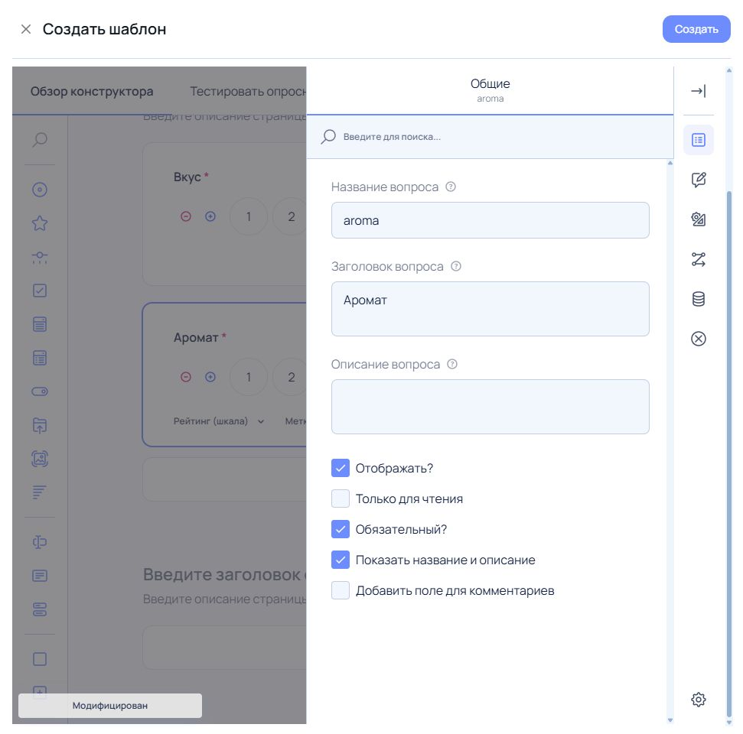
Рисунок 16 – Параметры вопроса рейтинга
Важно Название вопроса участвует в формулах, а заголовок — нет. Переименование вопроса после того, как он использован в выражении, прекращает расчет: формула ссылается на прежнее имя.

8.2.1 Схема
Группа управляет расположением элемента: новая строка, ширина, минимальная и максимальная ширина, отступ, расположение заголовка, описания и сообщения об ошибке, а также исходное состояние сворачиваемого элемента.

8.2.2 Логика
Группа содержит условия отображения и расчета.
Таблица 22
Настройка | Результат
Условие видимости | Показывает вопрос только при выполнении правила
Условие доступности | Разрешает ввод только при выполнении правила
Условие обязательности | Делает ответ обязательным в заданной ситуации
Выражение значения по умолчанию | Рассчитывает начальное значение
Сброс значения, если | Очищает ответ при выполнении условия
Установить значение, если | Присваивает рассчитанное значение

8.2.3 Данные
Задаются отдельное имя поля результата, ответ по умолчанию, правильный ответ для викторины, подпись пустого значения и поведение при скрытии.
Не задавайте другое имя результата без необходимости: это усложняет экспорт и формулы.

8.2.4 Проверка
Добавляются правила валидации и собственное сообщение обязательного поля.
Проверяйте правило во вкладке Тестировать опросник.

8.3 Настройки рейтинга
Рейтинг — основной элемент оценочной дегустации.
В группе, подписанной «Оценить важность(вес) вопроса», настраивается сама шкала. Коэффициент для итоговой формулы при этом не создается.
– Отображение — автоматически, кнопками или выпадающим списком;
– Иконки — метки, звезды или смайлики;
– Количество оценок — число доступных ступеней;
– Автогенерация или Вручную — равномерная числовая шкала либо собственные значения;
– Минимальное значение, Максимальное значение, Шаг — границы и точность;
– подписи начальной и конечной точек объясняют смысл крайних значений;
– выравнивание и подписи экстремумов меняют представление шкалы.
Для взвешенного итога укажите коэффициенты непосредственно в выражении, например ({taste} * 0.6) + ({aroma} * 0.4).
Важно Название группы говорит о весе, но вес в ней не задается. Пока коэффициенты не записаны в формулу блока totalScore, все критерии влияют на итог одинаково.

8.4 Варианты выбора
В группе «Выбор» таблица содержит две разные колонки:
– Значение — стабильный идентификатор для логики и данных;
– Текст — подпись для эксперта.
Доступны добавление, удаление и подробности варианта, копирование вариантов из другого вопроса и случайный порядок.
Дополнительные параметры:
– Есть пункт 'Другое' добавляет свободное пояснение;
– Нет ни одного пункта добавляет взаимоисключающий ответ;
– Выбрать все пункты добавляет массовый выбор;
– Минимальные варианты выбора и Максимальное количество вариантов выбора ограничивают множественный ответ; значение 0 означает отсутствие ограничения;
– Отдельные специальные варианты выводит «Нет», «Другое» и «Выбрать все» отдельными строками.
Группа «Выбор из Интернета» получает варианты из веб-сервиса. Она содержит адрес веб-сервиса, путь к массиву, свойство хранимого значения, заголовок пункта и признак «Принять пустой ответ».
Это техническая интеграция. Для обычного статического списка оставьте группу пустой, а внешний источник согласуйте с администратором системы.

8.5 Текст, комментарий и маска
В элементе «Текстовый ввод» доступны типы: цвет, дата, дата и время, электронная почта, месяц, число, пароль, диапазон, номер телефона, текст, время, URL и неделя.
В интерфейсе текстовый вариант может отображаться как «СМС». Это перевод стандартного текстового типа, а не отправка сообщения.
Можно задать заполнитель области ввода, браузерное автозаполнение и список автоподсказок.
Настройки входной маски поддерживают значения: Никакой, Рисунок, Дата и время, Числовой, Валюта.
Маска ограничивает формат ввода. Обязательность и допустимый диапазон задавайте отдельно правилами проверки.
Для элемента «Комментарий» используйте ограничение длины, число строк и авторасширение, если нужен развернутый сенсорный комментарий.

8.6 Загрузка файлов
Специальные параметры файлового вопроса:
– Тип источника файла — локальный файл, камера или их сочетание;
– множественная загрузка;
– Предварительный просмотр загруженных изображений;
– Дождитесь завершения загрузки — запрещает закончить анкету до завершения передачи;
– Подтвердить удаление файла;
– хранение содержимого в JSON как текста;
– категории допустимых файлов и максимальный размер в байтах; значение 0 снимает ограничение, заданное конструктором;
– высота и ширина предпросмотра;
– отдельные замещающие тексты для файла и камеры.
Используйте загрузку, только если вложение действительно необходимо: оно увеличивает объем данных и время прохождения.

8.7 Выражение
Элемент «Выражение (Только для чтения)» рассчитывает значение из других ответов. Именно им задается итоговый балл дегустации.
Параметры элемента:
– Имя выражения — идентификатор результата; для итоговой оценки используйте totalScore;
– Выражение — формула со ссылками вида {questionName};
– формат отображения;
– строка формата, например {0};
– минимальное и максимальное число знаков после запятой; значение -1 оставляет автоматический режим;
– разделитель групп разрядов.
Выражение показывает расчет, но не принимает ответ пользователя.
Проверьте поведение при пустых обязательных вопросах и дробных значениях.
Требования к блоку итогового балла и разбор ошибок расчета приведены в разделе «Итоговый балл дегустации».

8.8 Настройки всего опросника
Нажмите Настройки опроса. Группы действуют на всю анкету.

8.8.1 Общие
Задаются название опроса, описание опроса и показ заголовка.
Режим «только для чтения» полезен для демонстрации, но не для рабочей дегустации.
Язык по умолчанию определяет системные подписи формы.
Имя Cookie блокирует повторное локальное прохождение в одном браузере. Для дегустации с несколькими образцами оставьте поле пустым.
Режим ширины: автоматический, статический или отзывчивый.

8.8.2 Логотип в заголовке опросника
Логотип загружается файлом до 64 КБ или задается адресом. Для адреса ограничение размера в форме не применяется.
Можно задать ширину, высоту и вписывание изображения.

8.8.3 Навигация
Настраиваются:
– схема прохождения формы;
– отдельная стартовая страница;
– автоматический переход к следующему вопросу;
– видимость и расположение кнопок навигации;
– кнопка Назад;
– индикатор прогресса и оглавление;
– проверка ответов перед отправкой;
– тексты кнопок Назад, Далее и Готово.
Оставьте явные кнопки навигации для первой рабочей анкеты. Автопереход неудобен в вопросах с несколькими вариантами и не завершает последний шаг сам.

8.8.4 Вопрос
Задаются порядок элементов (исходный или случайный), расположение заголовка и описания, нумерация, шаблон заголовка, символ обязательности, положение ошибок, максимальная длина короткого текста и комментария, число строк комментария, авторасширение и возможность изменения размера.

8.8.5 Страницы
Группа управляет добавлением страниц, их заголовками и номерами, а также сеточной раскладкой и числом колонок.
Несколько страниц полезны для длинной анкеты. Проверьте, что вычисляемый итог находится после исходных критериев.

8.8.6 Логика
Позволяет создать пользовательские переменные из имени и выражения и добавить триггеры.
Применяйте логику только после проверки всех ветвей: скрытая обязательная страница или циклическое условие мешают завершению анкеты.

8.8.7 Данные
– очистка невидимых значений — по умолчанию «По завершению»;
– обновление текстового значения — по умолчанию «О потере фокуса»;
– показ результатов рядом с формой;
– хранение значения «Другое» в отдельном поле.
Обновление при потере фокуса подходит обычному вводу. Если выражение должно меняться во время набора, выберите обновление при вводе и проверьте нагрузку формы.

8.8.8 Проверка
Содержит фокус на первом вопросе с ошибкой и момент запуска проверки.
Стандартный вариант — проверка при переходе на следующую страницу.

8.8.9 Показать по завершению
Можно задать адрес перенаправления, условные адреса, страницу «Спасибо», условные тексты завершения, текст загрузки и сообщение о повторном прохождении.
Обычно достаточно включенной страницы «Спасибо».

8.8.10 Таймер и викторина
Таймер можно показать сверху или снизу.
Максимальное время опроса автоматически завершает всю форму, время страницы переводит дальше и скрывает возврат. Значение 0 означает только подсчет времени без автоматического ограничения.
Режим отображения: страница, опрос или оба.
Для сенсорной оценки включайте лимит времени только по утвержденной методике.

8.9 Тема формы
Вкладка «Темы» меняет оформление анкеты: базовую тему, светлую или темную палитру, вид вопросов, акцент, прозрачность панелей и полей, семейство и масштаб шрифта, масштаб интерфейса и радиус углов.
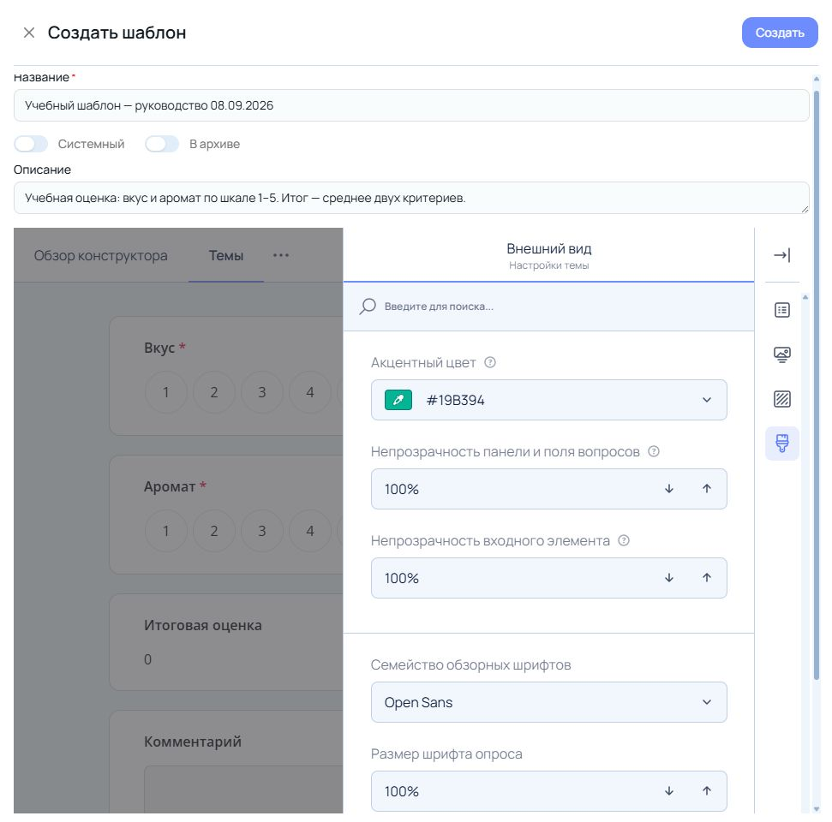
Рисунок 17 – Настройка темы шаблона
Раздел «Заголовок» управляет высотой на компьютере и мобильном устройстве, шириной содержимого, фоном, картинкой, прозрачностью, перекрытием, шрифтами заголовка и описания, положением текста и логотипа.
Раздел «Фон» задает изображение, режим вписывания, прокрутку и прозрачность.
Расширенный режим открывает дополнительные визуальные параметры. Доступны импорт, экспорт и сброс темы.
Оформление проверяйте на экранах разной ширины.
Важно Цвет не должен быть единственным способом обозначить обязательность или результат. Часть экспертов работает с планшета при внешнем освещении, где слабый цветовой контраст неразличим.
Тема анкеты не связана с темой интерфейса системы. Переключатель светлого и темного режима в верхней панели меняет только оформление рабочего места пользователя — см. «Профиль и тема интерфейса».

8.10 Проверка шаблона
Вкладка «Тестировать опросник» открывает анкету в том виде, в котором ее увидит эксперт.
Порядок действий
1) Откройте шаблон в конструкторе.
2) Перейдите на вкладку Тестировать опросник.
3) Заполните анкету от первого вопроса до кнопки Готово.
4) Проверьте расчет итогового балла.
5) Вернитесь на вкладку Обзор конструктора и сохраните шаблон.
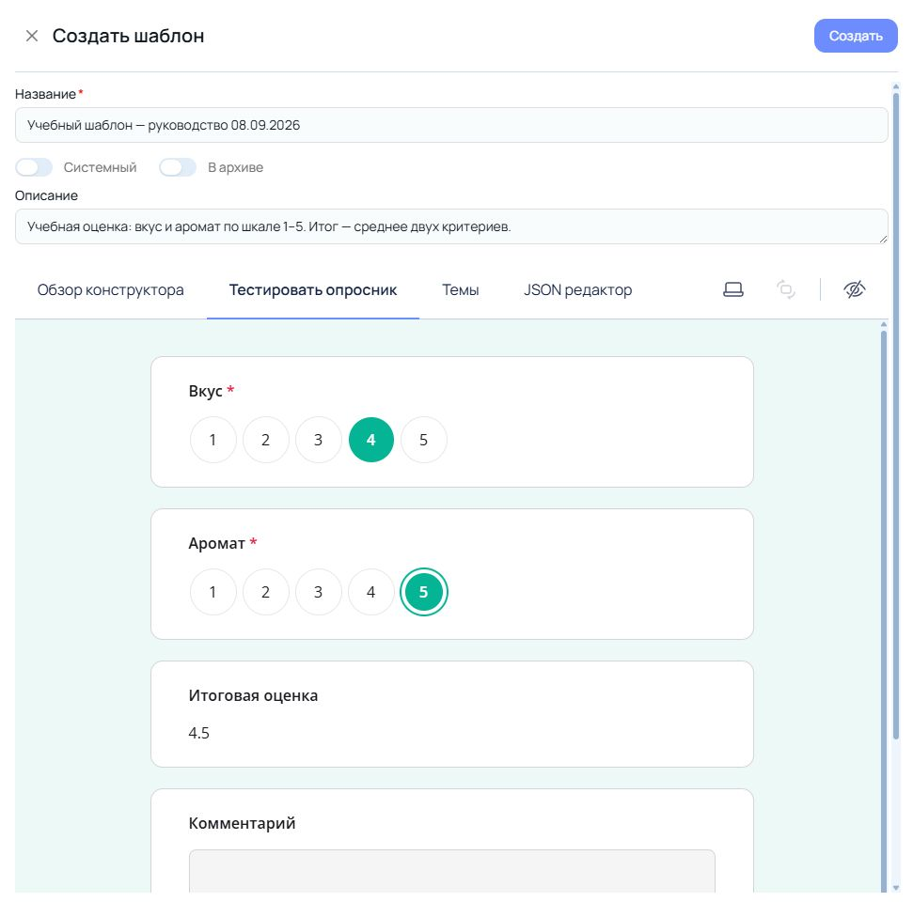
Рисунок 18 – Тестирование шаблона
Результат: форма проходится целиком, обязательные вопросы не пропускаются, вычисляемое поле показывает значение.
Возможные ошибки
Таблица 23
Ошибка | Как исправить
Итоговое поле пустое. | Проверьте имя выражения totalScore и ссылки в формуле: имена вопросов указываются в фигурных скобках и должны совпадать с полем «Название вопроса».
Форма не доходит до кнопки «Готово». | Обязательный вопрос скрыт условием видимости. Отключите условие либо снимите обязательность.
Расчет не меняется во время ввода. | Обновление текстового значения по умолчанию происходит при потере фокуса. Измените параметр в группе «Данные» настроек опросника.

Проверяйте шаблон на вкладке тестирования до того, как он будет выбран в дегустации. Дегустация использует шаблон в том виде, в котором он был на момент ее создания.

9 Дегустации
Лучшие практики: запускайте дегустацию только после проверки образцов, экспертов, периода проведения, шаблона и политики редактирования.
Раздел «Дегустации» объединяет подготовку, запуск, контроль, завершение и анализ результатов дегустации.

9.1 Обзор раздела
Раздел «Дегустации» предназначен для организации и проведения дегустаций.
Здесь пользователь создает дегустации, добавляет образцы и экспертов, контролирует процесс прохождения и анализирует полученные результаты.
В зависимости от типа дегустации система отображает разные инструменты анализа результатов:
Таблица 24
Тип дегустации | Описание | Результат
Оценочная | Эксперты оценивают продукт по заданным критериям. | После завершения дегустации система рассчитывает статистические показатели и формирует аналитические графики.
Текстовая | Эксперты отвечают на вопросы анкеты. | После завершения дегустации система формирует статистику по ответам и отображает ее в виде таблиц и диаграмм.

Жизненный цикл дегустации
Работа с дегустацией состоит из нескольких последовательных этапов.
1) Создание дегустации.
2) Добавление образцов.
3) Назначение экспертов.
4) Проверка настроек.
5) Запуск дегустации.
6) Контроль прохождения.
7) Завершение дегустации.
8) Анализ результатов.
Пока дегустация находится в статусе «Запланирована», ее параметры можно изменять.
После запуска изменять основные параметры дегустации нельзя.
Основные статусы
Дегустация может находиться в одном из трех состояний.
Таблица 25
Статус | Назначение
Запланирована | Дегустация подготовлена, но еще не запущена. Можно изменять настройки, состав образцов и список экспертов.
Активная | Дегустация проводится. Эксперты могут проходить анкетирование. Пользователь контролирует ход дегустации.
Завершенная | Дегустация завершена. Данные доступны только для просмотра и анализа.

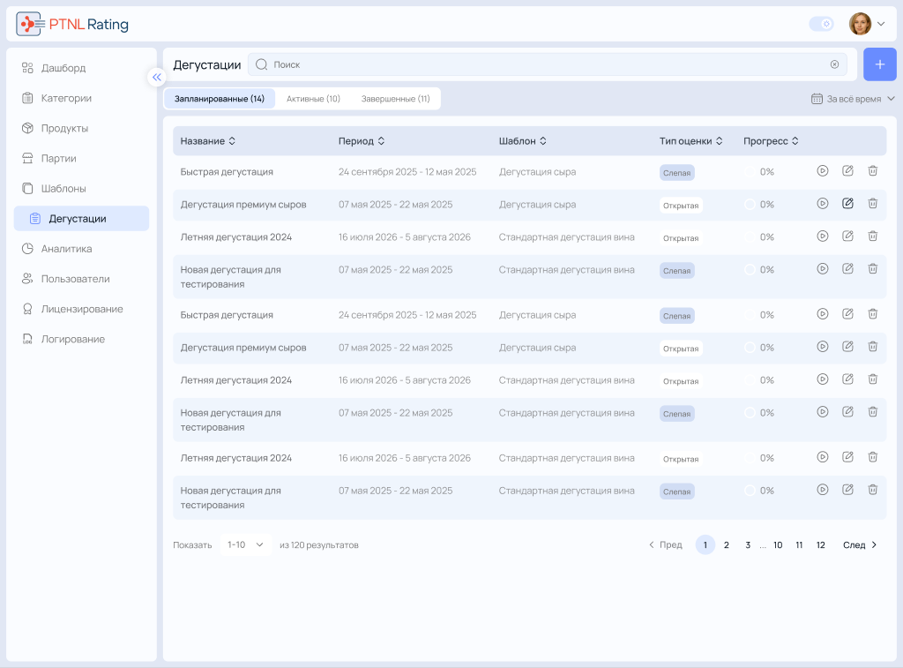
Рисунок 19 – Вкладки «Запланированные», «Активные», «Завершенные»

9.2 Список дегустаций
После открытия раздела отображается список всех дегустаций, доступных пользователю.
Дегустации автоматически распределяются по трем вкладкам:
– Запланированные;
– Активные;
– Завершенные.
Количество дегустаций каждой категории отображается рядом с названием вкладки.
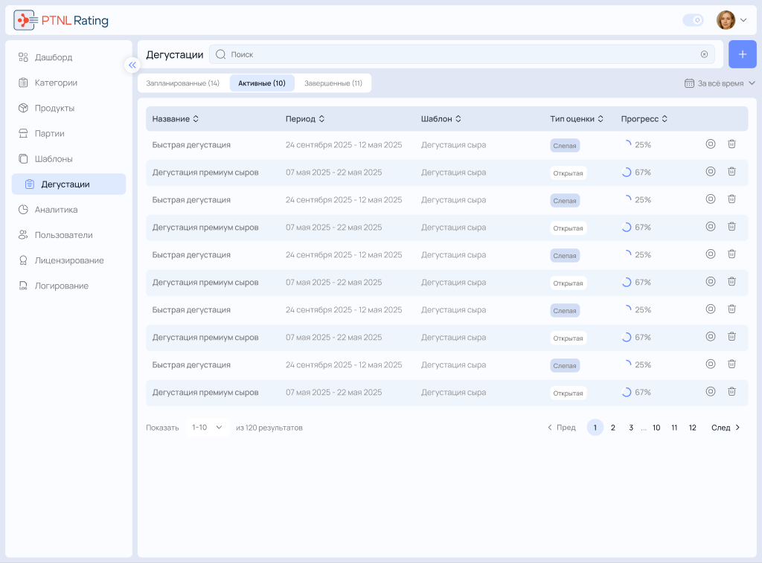
Рисунок 20 – Список дегустаций
Интерфейс раздела
Каждая строка списка содержит основную информацию о дегустации.
Таблица 26
Поле | Описание
Название | Наименование дегустации.
Период | Даты начала и окончания проведения.
Шаблон | Шаблон, на основе которого создана дегустация.
Тип оценки | Слепая или открытая дегустация.
Прогресс | Процент выполнения дегустации.

Поиск
Поле «Поиск» позволяет быстро найти дегустацию по названию.
Поиск выполняется по мере ввода текста.
Фильтрация
Для просмотра дегустаций за определенный период используйте фильтр даты.
После выбора периода система отобразит только дегустации, соответствующие заданному диапазону.
Сортировка
Для большинства столбцов доступна сортировка.
Нажмите на название столбца, чтобы изменить порядок отображения записей.
Повторное нажатие изменяет направление сортировки.
Запланированная дегустация
Доступны следующие действия:
– открыть карточку;
– изменить параметры;
– удалить.
Активная дегустация
Доступны следующие действия:
– открыть карточку;
– контролировать прохождение;
– просматривать результаты в режиме реального времени.
Удаление активной дегустации недоступно.
Завершенная дегустация
Доступны следующие действия:
– открыть карточку;
– просмотреть результаты;
– удалить дегустацию.

9.3 Создать дегустацию
Перед проведением дегустации необходимо создать новую запись и указать ее основные параметры.
После создания можно добавить образцы и назначить экспертов.
Требования
Перед созданием дегустации должны существовать:
– хотя бы один шаблон дегустации;
– категории и продукты, которые будут использоваться при формировании образцов;
– для оценочной дегустации — шаблон, в анкете которого есть блок Выражение (Только для чтения) с именем выражения totalScore: без него итоговый балл не рассчитывается, см. Итоговый балл дегустации.
Порядок действий
1) Откройте раздел «Дегустации».
2) Нажмите Создать.
3) Заполните обязательные поля.
4) При необходимости укажите описание.
5) Нажмите Создать.
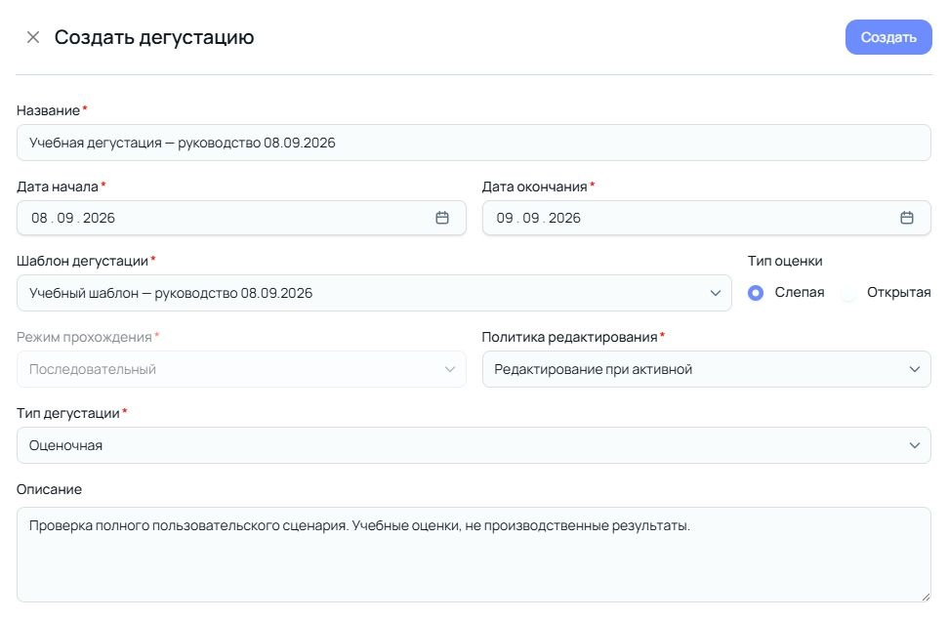
Рисунок 21 – Окно «Создать дегустацию»
Описание полей
Таблица 27
Поле | Описание
Название | Наименование дегустации.
Дата начала | Дата, начиная с которой эксперты смогут пройти дегустацию.
Дата окончания | Дата завершения дегустации. После этой даты прохождение становится недоступным.
Шаблон дегустации | Шаблон анкеты, который будет использоваться при проведении дегустации.
Тип оценки | Определяет, будут ли эксперты видеть информацию об образцах (Открытая) или нет (Слепая).
Режим прохождения | Определяет порядок прохождения образцов согласно настройкам шаблона.
Политика редактирования | Определяет правила изменения ответов после отправки анкеты.
Тип дегустации | Оценочная или Текстовая. От выбранного типа зависит способ отображения результатов и статистики.
Описание | Дополнительная информация о дегустации. Поле необязательно для заполнения.

Результат
– После сохранения система создаст новую дегустацию со статусом «Запланирована».
– После этого откроется карточка дегустации, где можно:
– добавить образцы;
– назначить экспертов;
– проверить настройки;
– запустить дегустацию.
Возможные ошибки
Таблица 28
Ошибка | Как исправить
Не заполнены обязательные поля. | Заполните все обязательные поля, выделенные системой, и повторите сохранение.
Дата окончания меньше даты начала. | Укажите дату окончания, которая позже даты начала дегустации.
Отсутствуют шаблоны дегустаций. | Создайте хотя бы один шаблон дегустации, затем повторите создание дегустации.

9.4 Редактирование дегустации
Используйте редактирование, чтобы изменить параметры дегустации до ее запуска. Редактировать можно только дегустации со статусом «Запланирована». После запуска основные параметры дегустации становятся недоступны для изменения.
Порядок действий
1) Откройте раздел «Дегустации».
2) Выберите вкладку «Запланированные».
3) Нажмите кнопку Редактировать.
4) Измените необходимые параметры.
5) Нажмите Сохранить.
Что можно изменить
До запуска дегустации можно изменить:
– название;
– период проведения;
– шаблон дегустации;
– тип оценки;
– режим прохождения;
– политику редактирования;
– описание.
После сохранения изменения сразу становятся доступны всем участникам, которым назначена дегустация.
Результат:
– Система обновит сведения о дегустации.
– Если дегустация еще не запущена, изменения будут использоваться при ее проведении.
После запуска дегустации изменить основные параметры невозможно. Если необходимо изменить шаблон или другие ключевые настройки, создайте новую дегустацию.

9.5 Карточка дегустации
Карточка дегустации предназначена для подготовки, проведения и контроля дегустации. Именно здесь выполняются все основные действия после создания дегустации.
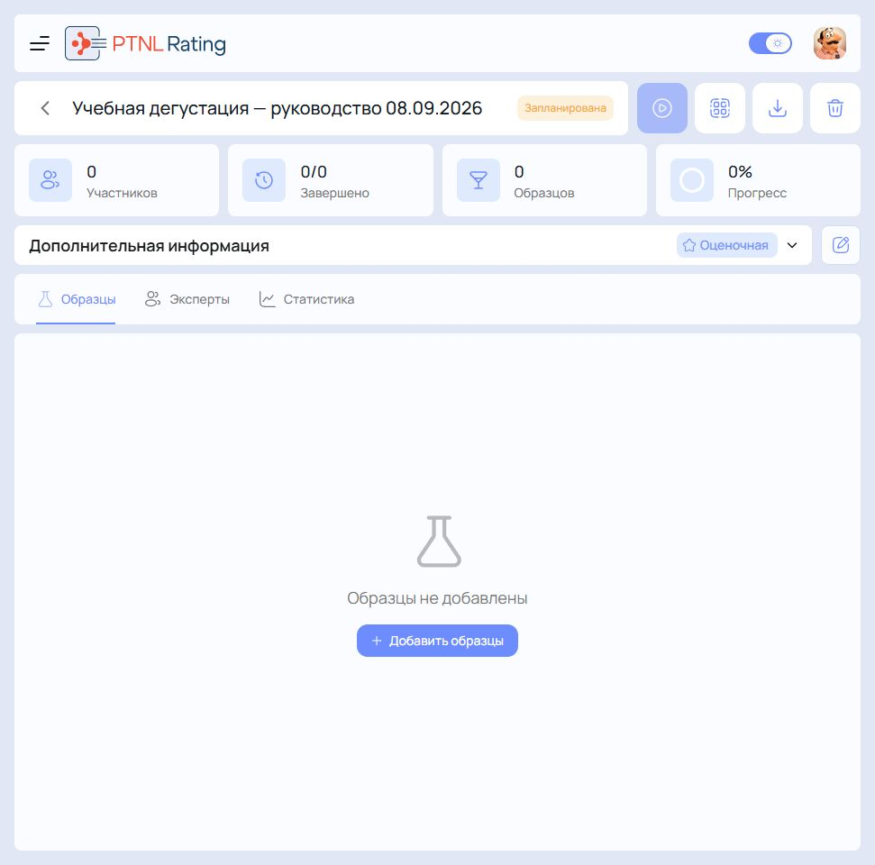
Рисунок 22 – Карточка дегустации
Основные показатели
В верхней части страницы отображаются основные показатели дегустации.
Таблица 29
Показатель | Описание
Участников | Количество назначенных экспертов.
Завершено | Количество экспертов, полностью завершивших дегустацию.
Образцов | Количество образцов, добавленных в дегустацию.
Прогресс | Общий процент выполнения дегустации.

Показатели обновляются автоматически по мере прохождения дегустации экспертами.
Информация о дегустации
Ниже расположена область с основными сведениями.
Здесь отображаются:
– период проведения;
– используемый шаблон;
– тип оценки;
– режим прохождения;
– политика редактирования;
– описание.
Информацию можно свернуть или развернуть при помощи соответствующей кнопки.
Рабочие вкладки
Карточка содержит три вкладки:
– Образцы;
– Эксперты;
– Статистика.
Каждая вкладка предназначена для отдельного этапа работы с дегустацией.
Панель действий
В правом верхнем углу карточки расположены кнопки управления.
В зависимости от статуса дегустации могут быть доступны следующие действия:
– запуск дегустации;
– просмотр QR-кода;
– экспорт результатов;
– редактирование;
– удаление.
Состав доступных действий зависит от текущего статуса дегустации.

9.5.1 Статусы дегустации
Таблица 30
Статус | Описание | Доступные действия
Запланирована | Дегустация подготовлена к проведению. | Добавьте образцы, назначьте экспертов, проверьте настройки и убедитесь, что дегустация готова к запуску.
Активная | Эксперты проходят дегустацию. | Отслеживайте общий прогресс, контролируйте прохождение дегустации каждым экспертом, просматривайте ответы и анализируйте предварительные результаты.
Завершенная | Дегустация завершена. Изменение состава участников и образцов недоступно. | Просматривайте результаты и статистику дегустации.

9.5.2 Работа с образцами
Перед запуском дегустации необходимо добавить образцы, которые будут оценивать эксперты. Количество образцов отображается в верхней части карточки дегустации.

9.5.2.1 Добавить образцы
1) Откройте карточку дегустации.
2) Перейдите на вкладку «Образцы».
3) Нажмите Добавить образцы.
4) Выберите категорию продукции.
5) При необходимости переключитесь между вкладками Продукты и Партии.
6) Используйте поиск или фильтры для поиска нужных образцов.
7) Отметьте необходимые записи.
8) Нажмите Добавить.
Важно Образец добавляется либо продуктом, либо партией — чем-то одним. Вкладка, на которой отмечена запись, определяет, чем образец войдет в дегустацию: карточкой продукта или конкретным выпуском.
Результат
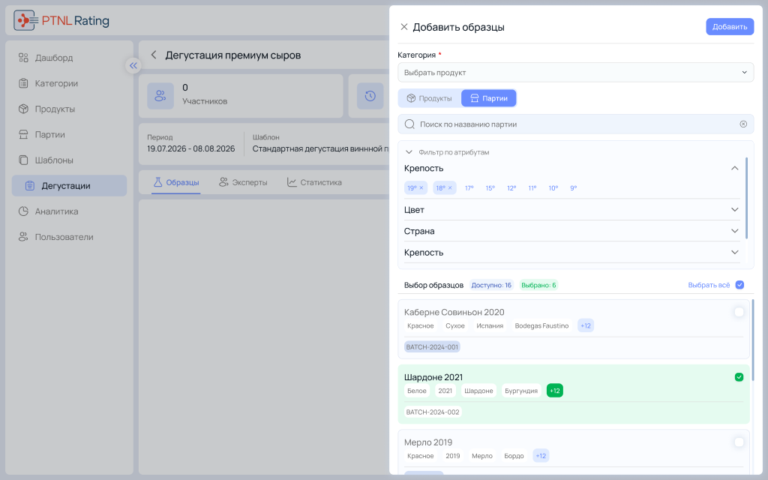
Рисунок 23 – Добавление образцов: поиск и фильтры
– Выбранные образцы будут добавлены в дегустацию.
– Они появятся в списке образцов и станут доступны для оценки после запуска дегустации.

9.5.2.2 Работа со списком образцов
После добавления отображается список образцов.
Для каждого образца доступны следующие сведения:
Таблица 31
Поле | Описание
Номер | Порядковый номер образца.
Образец | Наименование продукта или партии.
Ответов | Количество полученных ответов экспертов.
Средняя оценка | Средняя оценка образца (для оценочной дегустации).
Прогресс | Процент завершения оценки данного образца.

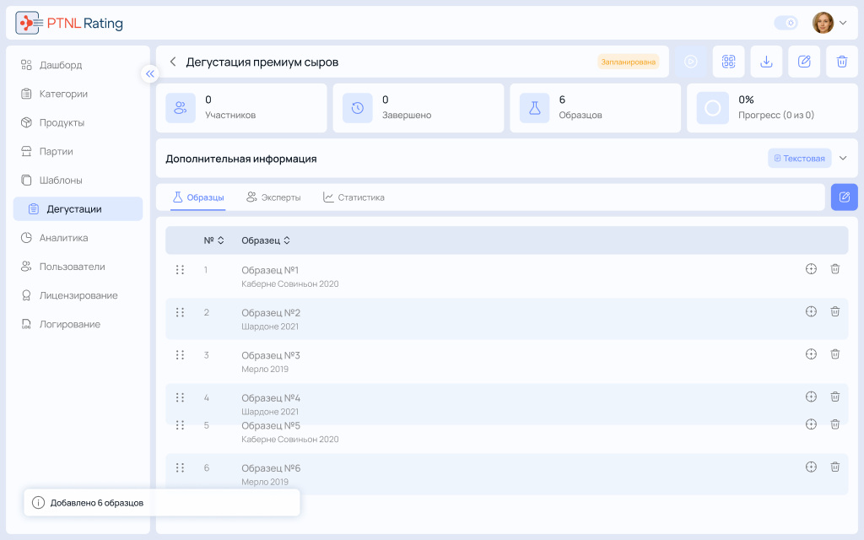
Рисунок 24 – Вкладка «Образцы»: список образцов

9.5.2.3 Изменить порядок образцов
Порядок отображения образцов можно изменить. Для этого перетащите строку за значок перемещения в левой части таблицы. После изменения порядка новая последовательность сохранится автоматически.

9.5.2.4 Назначить калибровочный образец
Любой образец можно сделать калибровочным.
Порядок действий
1) Нажмите кнопку Назначить калибровочным.
2) Система переместит образец в начало списка.
3) Образец получит порядковый номер 0.
4) Калибровочный образец используется для предварительной настройки экспертов перед основной дегустацией.

9.5.2.5 Удалить образец
Порядок действий
1) Нажмите кнопку Удалить напротив образца.
2) Подтвердите удаление.
Результат:
– Образец будет исключен из дегустации.
– Если дегустация уже запущена, удалить образец невозможно.
Важно После запуска дегустации изменение состава образцов недоступно.

9.5.3 Работа с экспертами
Эксперты — это пользователи, которые проходят дегустацию и заполняют анкету по каждому образцу. На вкладке «Эксперты» Пользователь добавляет участников, контролирует их статус и просматривает полученные оценки или ответы.
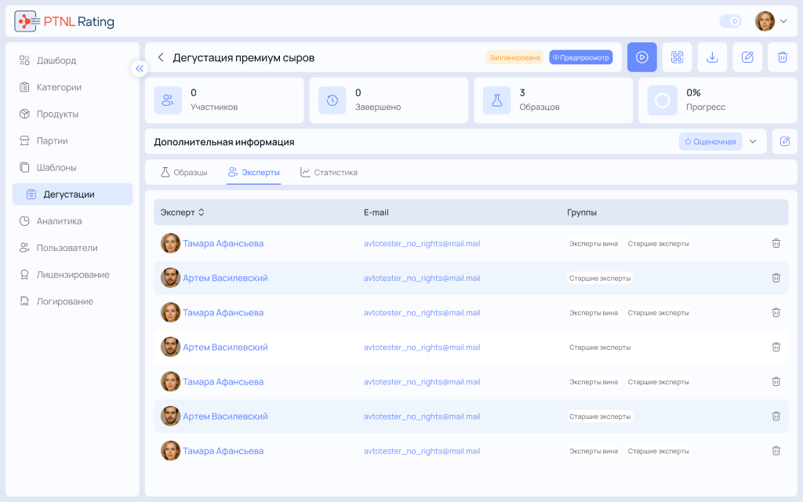
Рисунок 25 – Вкладка «Эксперты»

9.5.3.1 Добавить экспертов
Порядок действий
1) Откройте карточку дегустации.
2) Перейдите на вкладку «Эксперты».
3) Нажмите Редактировать экспертов.
4) Выберите группу пользователей.
5) При необходимости найдите эксперта по имени или адресу электронной почты.
6) Отметьте нужных экспертов.
7) Нажмите Добавить.
Результат:
– Выбранные эксперты появятся на вкладке «Эксперты».
– Каждому эксперту будет назначен начальный статус «Ожидается».
Статусы экспертов
Таблица 32
Статус | Описание
Ожидается | Эксперт добавлен в дегустацию, но еще не начал оценивание.
В процессе | Эксперт начал дегустацию, но еще не заполнил все оценки или ответы.
Завершено | Эксперт полностью прошел дегустацию.

Статус обновляется автоматически по мере прохождения дегустации.

9.5.3.2 Просмотреть оценки эксперта
Порядок действий
1) Откройте карточку дегустации.
2) Перейдите на вкладку «Эксперты».
3) Найдите нужного эксперта.
4) Нажмите кнопку просмотра в строке эксперта.
Результат:
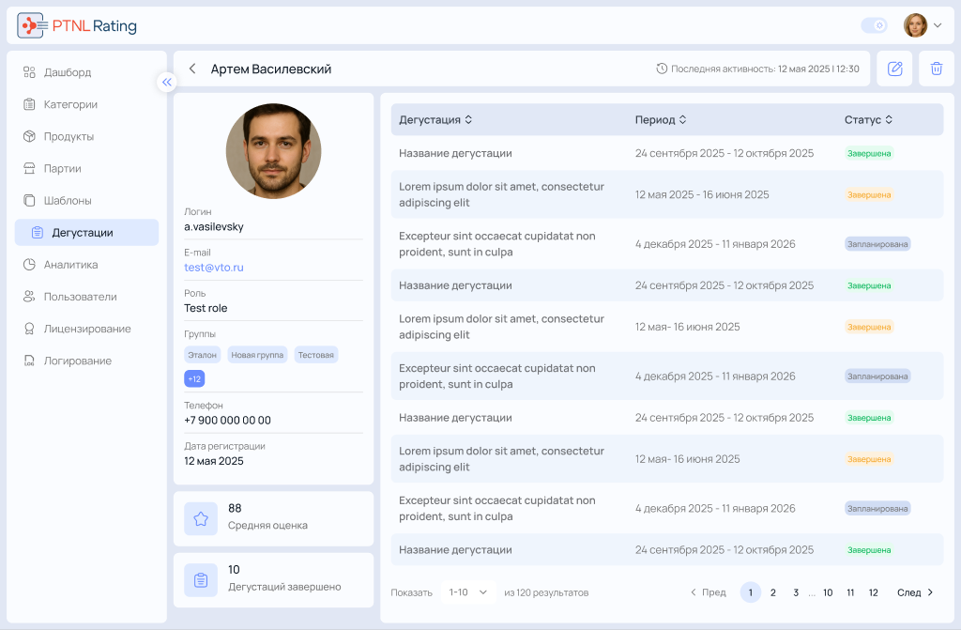
Рисунок 26 – Просмотр данных эксперта
– Откроется окно со списком образцов и оценками выбранного эксперта.
– Для оценочной дегустации отображаются выставленные оценки.
– Для текстовой дегустации отображаются ответы эксперта на вопросы анкеты.

9.5.3.3 Исключить эксперта из дегустации
Порядок действий
1) Откройте вкладку «Эксперты».
2) Найдите нужного эксперта.
3) Нажмите Удалить в строке эксперта.
4) Подтвердите действие.
Результат:
– Эксперт будет исключен из дегустации.
– Если эксперт уже успел отправить оценки или ответы, они будут удалены из дегустации.
– После удаления эксперта система пересчитает показатели по образцам и общий прогресс дегустации.
Важно Одного и того же эксперта нельзя добавить в одну дегустацию несколько раз. Добавление экспертов после запуска дегустации допускается, если это разрешено правами пользователя и текущим состоянием дегустации.

9.6 Запуск дегустации
Запуск переводит дегустацию из статуса «Запланирована» в статус «Активная». После запуска эксперты получают возможность пройти дегустацию.
Требования
Перед запуском необходимо:
– добавить хотя бы один образец;
– добавить хотя бы одного эксперта;
– проверить основные параметры дегустации;
– для оценочной дегустации — убедиться, что в анкете выбранного шаблона есть блок Выражение (Только для чтения) с именем выражения totalScore.
Если эти условия не выполнены, запуск будет недоступен.
Порядок действий
1) Откройте карточку дегустации.
2) Убедитесь, что статус дегустации — «Запланирована».
3) Проверьте список образцов.
4) Проверьте список экспертов.
5) Нажмите Запустить.
6) В окне запуска нажмите Предпросмотр и пройдите форму, не сохраняя рабочий ответ.
7) Вернитесь в окно запуска и подтвердите запуск дегустации.
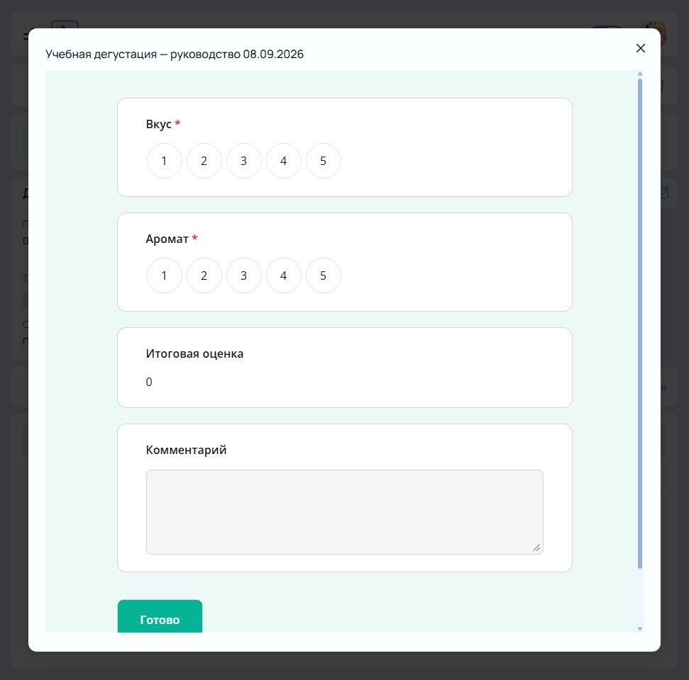
Рисунок 27 – Предпросмотр перед запуском
Предпросмотр рекомендуется, но обязательным условием запуска не является. Это последний момент, когда ошибку в анкете можно исправить без потери собранных ответов.
Результат:
– Дегустация перейдет в статус «Активная».
– Кнопка запуска заменится кнопкой завершения.
– Эксперты смогут открыть дегустацию и начать прохождение.
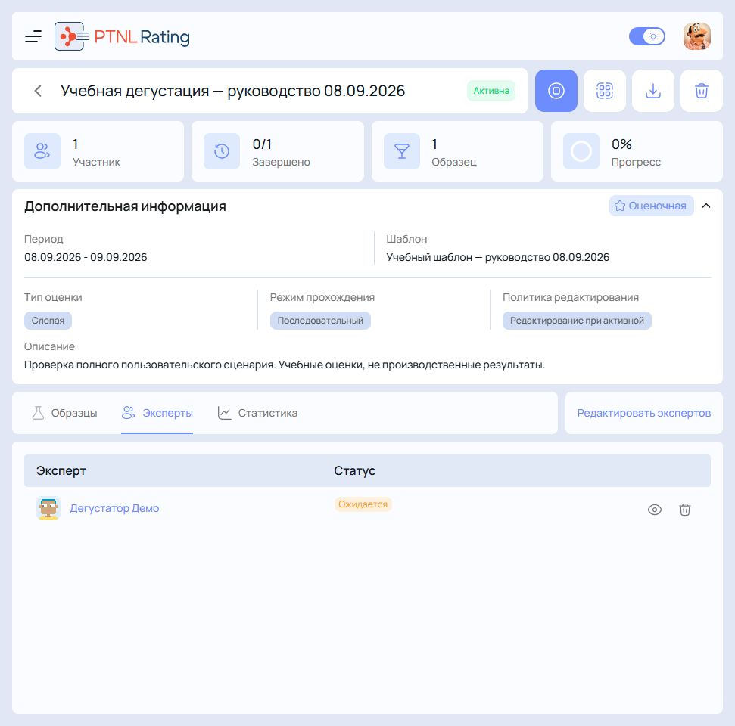
Рисунок 28 – Активная дегустация
Возможные ошибки
Таблица 33
Ошибка | Как исправить
Не добавлены образцы. | Добавьте хотя бы один образец и повторите запуск дегустации.
Не добавлены эксперты. | Добавьте хотя бы одного эксперта и повторите запуск дегустации.
После завершения дегустации не рассчитан итоговый балл. | Дегустация была запущена по шаблону без блока totalScore. Исправьте шаблон и проведите дегустацию заново — по уже собранным ответам балл не восстанавливается. См. Итоговый балл дегустации.

9.7 Контроль прохождения дегустации
После запуска дегустации пользователь контролирует ход прохождения. Контроль помогает понять, сколько экспертов уже завершили дегустацию, какие образцы получили ответы и насколько заполнены данные.
Где смотреть прогресс
Общий прогресс отображается в верхней части карточки дегустации.
Дополнительно прогресс отображается:
– по каждому образцу на вкладке «Образцы»;
– по каждому эксперту на вкладке «Эксперты»;
– в списке дегустаций.
Прогресс дегустации
Прогресс показывает процент заполненных оценок или ответов по всем образцам и экспертам.
– Для запланированной дегустации прогресс равен 0%.
– Для активной дегустации отображается текущий процент выполнения.
– Для завершенной дегустации прогресс равен 100%.
Что показывают вкладки
Таблица 34
Вкладка | Что контролировать
Образцы | Ответы «получено/ожидается», среднюю оценку и прогресс по образцу
Эксперты | Состояния «Не приступил», «В процессе», «Завершено»
Статистика | Доступные агрегаты по мере накопления ответов

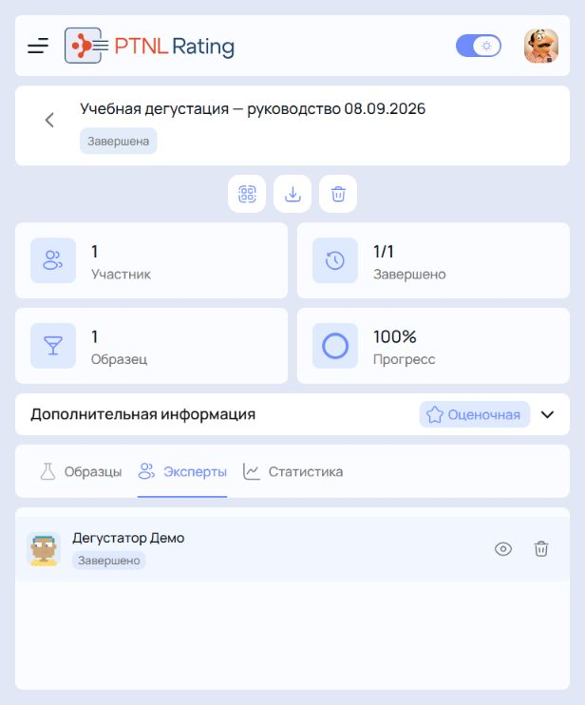
Рисунок 29 – Результаты по экспертам
Показатель «Завершено» отражает завершенные прохождения образцов относительно требуемого количества, а не число завершивших экспертов.

9.7.1 Просмотр ответов по образцу
Порядок действий
1) Откройте карточку дегустации.
2) Перейдите на вкладку «Образцы».
3) Нажмите на количество ответов в строке образца.
Результат:
Откроется окно со списком экспертов, которые отправили ответы по выбранному образцу.
Для каждого ответа отображаются:
– эксперт;
– оценка или ответ;
– дата и время отправки;
– действие для сброса ответа, если оно доступно.

9.7.2 Просмотр детального ответа эксперта
Порядок действий
1) Откройте окно ответов по образцу.
2) Нажмите на оценку или ответ эксперта.
Результат:
– Откроется подробная анкета эксперта по выбранному образцу.
– Для оценочной дегустации отображаются оценки по критериям.
– Для текстовой дегустации отображаются ответы на вопросы анкеты.
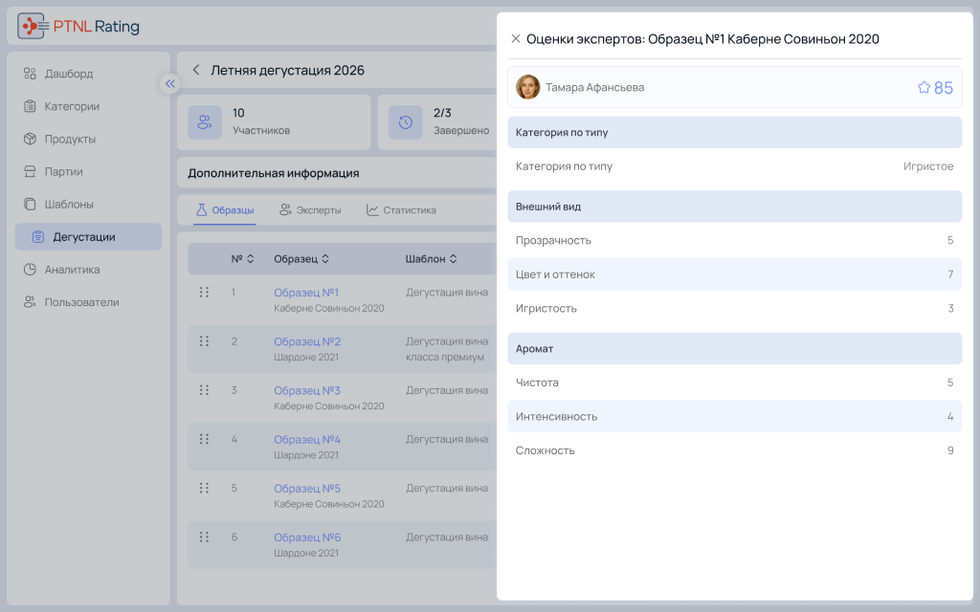
Рисунок 30 – Детальный просмотр оценки эксперта

9.7.3 Сброс ответа эксперта
Если политика редактирования разрешает сброс администратором, пользователь может сбросить ответ эксперта. После сброса эксперт сможет пройти оценку образца заново.
Сброс ответа влияет на статистику дегустации. После сброса система пересчитывает средние оценки, прогресс и другие показатели.

9.8 QR-код дегустации
QR-код позволяет быстро открыть дегустацию для прохождения. Он содержит ссылку на дегустацию и может использоваться для передачи доступа экспертам.
Порядок действий
1) Откройте карточку дегустации.
2) Нажмите кнопку QR-код.
3) Скопируйте ссылку или покажите QR-код эксперту.
Результат: эксперт сможет открыть дегустацию по ссылке или QR-коду.
QR-код не заменяет права доступа. Если пользователь не добавлен в дегустацию или не имеет нужных прав, он не сможет пройти дегустацию.

9.9 Завершение дегустации
После того как все эксперты завершили оценку или истек срок проведения дегустации, дегустацию можно завершить. После завершения система переводит дегустацию в статус «Завершена», а результаты становятся доступны только для просмотра и анализа.
Порядок действий
1) Откройте карточку дегустации.
2) Убедитесь, что дегустация находится в статусе «Активная».
3) Сверьте общий прогресс и строки участников.
4) При необходимости выгрузите промежуточный отчет: экспорт доступен и в активном статусе.
5) Нажмите Завершить дегустацию.
6) Подтвердите выполнение действия.
7) Дождитесь статуса «Завершена» и повторно проверьте вкладки «Образцы», «Эксперты» и «Статистика».
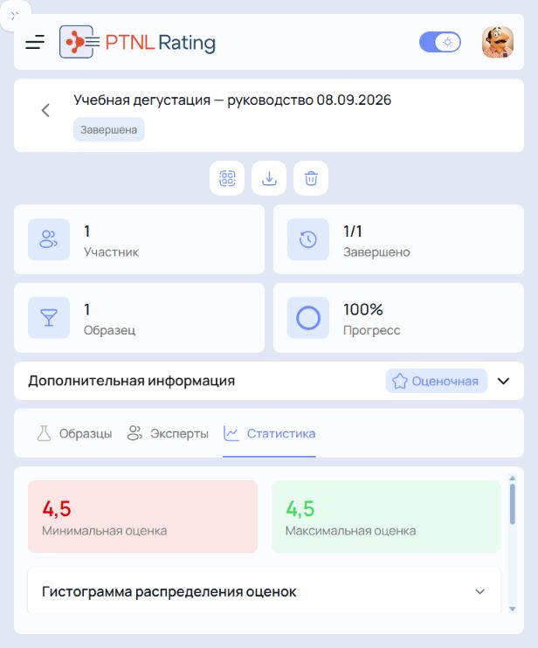
Рисунок 31 – Завершенная дегустация
Результат
После завершения:
– статус дегустации изменится на «Завершена»;
– эксперты больше не смогут открыть дегустацию и изменить свои ответы;
– система зафиксирует результаты;
– станет доступен полный набор статистических данных.
После завершения дегустации изменить состав образцов, участников и полученные ответы невозможно.
Важно Система не позволяет штатно завершить дегустацию при недостающих обязательных ответах.
Не удаляйте ответы без необходимости: удаление сохраненного ответа эксперта может вернуть дегустацию в активное состояние для повторного прохождения.

9.10 Статистика дегустации
Вкладка «Статистика» предназначена для анализа результатов дегустации.
Состав отображаемых данных зависит от выбранного типа дегустации.
Для оценочной дегустации отображаются статистические показатели, аналитические графики и распределение оценок.
Для текстовой дегустации отображается статистика по ответам респондентов, позволяющая оценить распределение выбранных вариантов, частоту ответов и другие показатели по каждому вопросу анкеты.
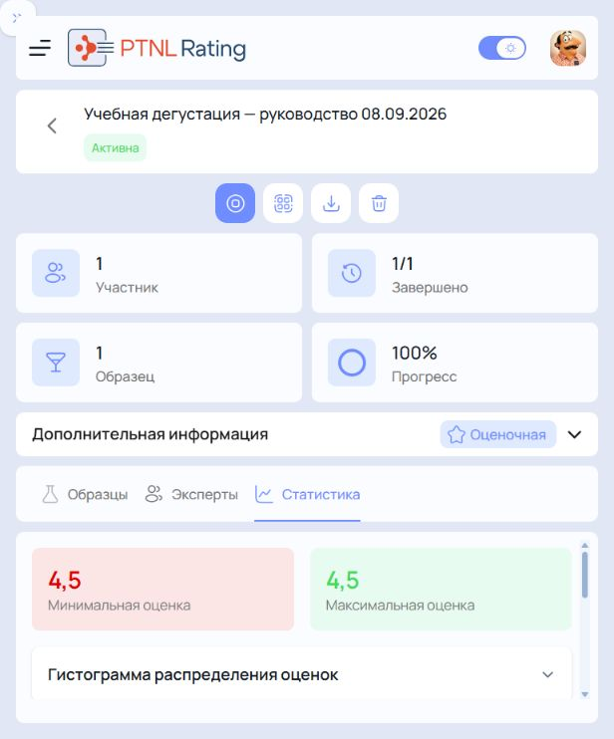
Рисунок 32 – Вкладка «Статистика»

9.10.1 Статистика оценочной дегустации
После завершения дегустации система автоматически рассчитывает основные показатели.
На странице отображаются:
– минимальная оценка;
– максимальная оценка;
– средняя оценка;
– графики распределения оценок;
– средняя оценка по образцам;
– средняя оценка по экспертам;
– стандартное отклонение;
– разброс оценок по образцам.
Все показатели пересчитываются автоматически при изменении состава ответов.
Показатели строятся на итоговом балле, который дает блок totalScore в анкете шаблона. Если этого блока в шаблоне нет или имя выражения указано иначе, статистика останется пустой даже при полностью заполненных анкетах. Подробнее — Итоговый балл дегустации.

9.10.1.1 Гистограмма распределения оценок
– Показывает распределение выставленных оценок.
– Используйте график для оценки общего распределения результатов и поиска аномальных значений.

9.10.1.2 Средняя оценка по образцам
– График отображает среднюю оценку каждого образца.
– Позволяет быстро сравнить результаты дегустации между всеми образцами.

9.10.1.3 Средняя оценка экспертов
– Позволяет сравнить оценки, выставленные каждым экспертом.
– График помогает выявить экспертов, оценки которых значительно отличаются от остальных участников.

9.10.1.4 Стандартное отклонение
– Показывает степень согласованности оценок экспертов.
– Чем меньше значение отклонения, тем выше согласованность оценок.
– Большое отклонение может свидетельствовать о различном восприятии образца экспертами.

9.10.1.5 Разброс оценок по образцам
– Диаграмма показывает минимальные, максимальные и промежуточные значения оценок каждого образца.
– Используйте этот показатель для оценки стабильности результатов.

9.10.2 Статистика текстовой дегустации
Для текстовой дегустации система формирует статистику по каждому вопросу анкеты.
В зависимости от типа вопроса могут отображаться:
– количество полученных ответов;
– количество пропущенных ответов;
– распределение выбранных вариантов;
– наиболее популярные ответы;
– таблицы ответов;
– круговые диаграммы;
– столбчатые диаграммы;
– линейные графики;
– текстовые ответы участников.
Каждый блок статистики соответствует одному вопросу анкеты.
Представление данных выбирается автоматически в зависимости от типа вопроса.
Переключение режима отображения
Для отдельных статистических блоков доступно несколько вариантов отображения.
Например:
– диаграмма;
– таблица;
– графическое представление распределения данных.
Переключение режима отображения не влияет на результаты дегустации и используется только для анализа информации.

9.11 Просмотр статистики образца
Карточка образца позволяет подробно проанализировать результаты оценки конкретного образца. Для каждого образца отображается отдельная статистика.
Порядок действий
1) Откройте карточку дегустации.
2) Перейдите на вкладку «Образцы».
3) Нажмите кнопку просмотра статистики рядом с нужным образцом.
Результат:
Откроется окно статистики образца.
Для оценочной дегустации отображаются:
– минимальная оценка;
– максимальная оценка;
– средняя оценка;
– медиана;
– 90-й перцентиль;
– график изменения оценок.
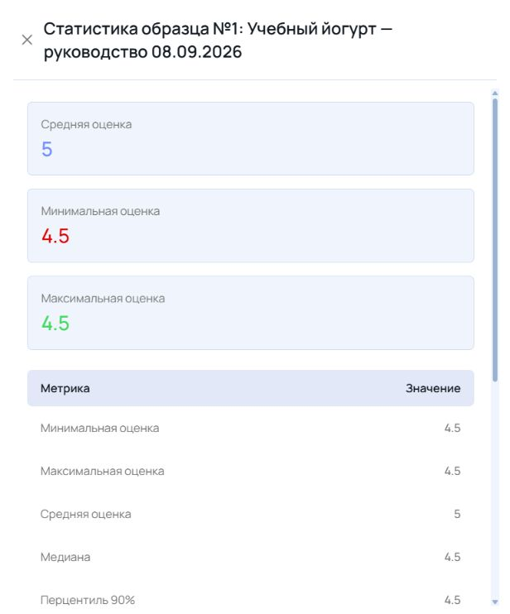
Рисунок 33 – Статистика образца
Просмотр ответов по образцу
Из окна статистики можно открыть список ответов экспертов.
Для каждого ответа отображаются:
– эксперт;
– оценка;
– дата и время отправки.
При необходимости можно открыть детальный просмотр оценки эксперта.

9.12 Просмотр оценки эксперта
Карточка оценки позволяет подробно просмотреть ответы эксперта по выбранному образцу.
Состав отображаемых данных зависит от типа дегустации.
Для оценочной дегустации
Карточка содержит:
– итоговую оценку;
– значения по каждому критерию;
– комментарии эксперта, если они предусмотрены шаблоном.
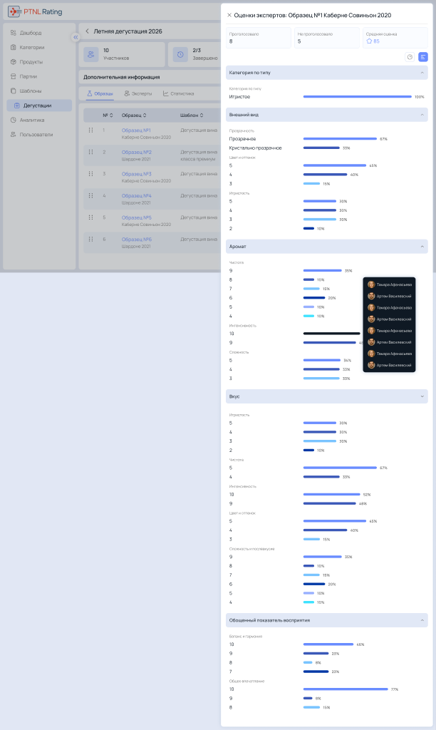
Рисунок 34 – Карточка оценки эксперта
Для текстовой дегустации
Карточка содержит:
– все ответы эксперта на вопросы анкеты;
– ответы отображаются в том виде, в котором они были отправлены пользователем;
– для вопросов с выбором варианта отображается выбранное значение;
– для текстовых вопросов отображается введенный ответ.

9.13 Экспорт результатов дегустации
После завершения дегустации результаты можно выгрузить во внешний файл для дальнейшего анализа, подготовки отчетов или передачи другим участникам. Экспорт доступен только для завершенных дегустаций.
Порядок действий
1) Откройте раздел «Дегустации».
2) Перейдите на вкладку «Завершенные».
3) Откройте карточку дегустации.
4) Нажмите Экспорт.
5) Выберите экспертов.
6) Выберите образцы.
7) Выберите опцию.
8) Подтвердите экспорт.
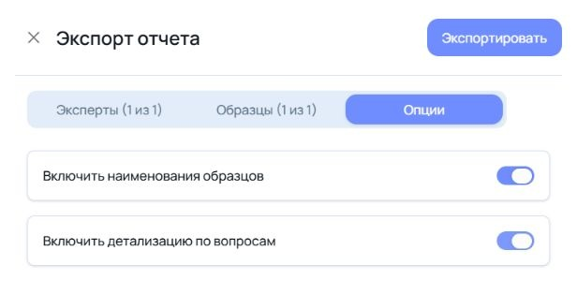
Рисунок 35 – Окно «Экспорт отчета»
Результат:
– Система сформирует файл с результатами дегустации.
– После завершения формирования начнется загрузка файла.
Состав экспортируемых данных
В зависимости от выбранного формата экспорт может содержать:
– сведения о дегустации;
– список образцов;
– список экспертов;
– оценки или ответы;
– итоговые показатели;
– статистические данные;

9.14 Удалить дегустацию
Удаление позволяет исключить дегустацию из системы. Используйте эту операцию только в случае, если дегустация была создана ошибочно или больше не требуется.
Требования: необходимы права на удаление дегустаций.
Порядок действий
1) Откройте раздел «Дегустации».
2) Выберите нужную дегустацию.
3) Нажмите Удалить.
4) Подтвердите выполнение операции.
Результат:
– Дегустация будет удалена из системы.
– Все связанные результаты и ответы экспертов также будут удалены.
Важно Удаление завершенной дегустации приводит к безвозвратной потере результатов. Перед удалением рекомендуется выполнить экспорт результатов.
Если результаты дегустации могут понадобиться в дальнейшем, сначала выполните экспорт данных, а затем принимайте решение об удалении.

10 Прохождение дегустации экспертом
В этом разделе описано, как проходит дегустация с точки зрения эксперта. Это поможет пользователю понимать, какие действия выполняют участники и как выбранные настройки влияют на процесс прохождения.
После подготовки и запуска дегустации эксперты получают доступ к оценке образцов.

10.1 Дашборд дегустатора
После входа эксперт видит дашборд с числами предстоящих, активных и завершенных дегустаций и соответствующими списками.
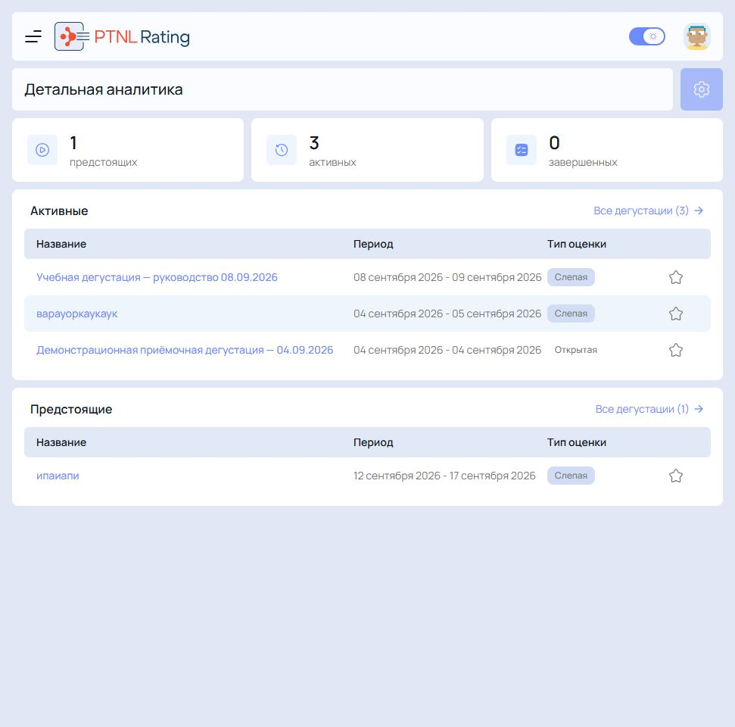
Рисунок 36 – Дашборд дегустатора
Для каждой дегустации в списке показаны название, период и тип оценки.
Состав видимых дегустаций определяется назначением: эксперт видит только те, в которые он добавлен участником.

10.2 Открытие дегустации
После входа в систему эксперт открывает раздел «Активные» и выбирает назначенную ему дегустацию.
На странице отображается список образцов, которые необходимо оценить.
В карточке дегустации показан тип видимости — «Слепая» или «Открытая».
При слепой дегустации эксперт видит номер образца, но не видит его наименование. Это исключает влияние известности марки на оценку.
Для каждого образца отображаются:
– наименование или номер, в зависимости от типа видимости;
– текущий статус;
– результат оценки (после завершения);
– доступное действие.
При последовательном режиме проведения кнопка «Начать» доступна у первого незавершенного образца.

10.2.1 Статусы образцов
Во время прохождения дегустации образцы могут иметь один из следующих статусов.
Таблица 35
Статус | Описание
Не начат | Эксперт еще не приступил к оценке образца.
В процессе | Анкета открыта, но ответы еще не отправлены.
Завершен | Ответы отправлены и сохранены системой.

После завершения оценки рядом с образцом отображается итоговая оценка или значок просмотра ответа.

10.3 Начало оценки
Чтобы приступить к оценке образца:
1) Откройте нужную дегустацию.
2) Найдите образец в списке.
3) Нажмите «Начать».
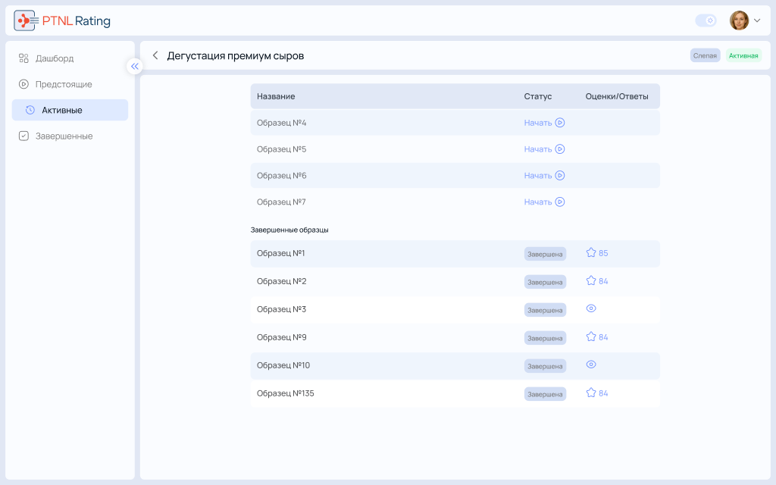
Рисунок 37 – Список образцов: кнопка «Начать»
Что произойдет после выполнения
Система откроет анкету дегустации. Состав вопросов зависит от настроек дегустации и может отличаться для разных видов продукции.

10.4 Заполнение анкеты
Анкета состоит из одного или нескольких разделов.
В зависимости от настроек дегустации эксперт может:
– выбрать один вариант ответа;
– выбрать несколько вариантов;
– поставить оценку;
– заполнить текстовое поле;
– оставить комментарий.
Обязательные вопросы отмечаются специальным символом. Пока обязательные вопросы не заполнены, завершить оценку нельзя.
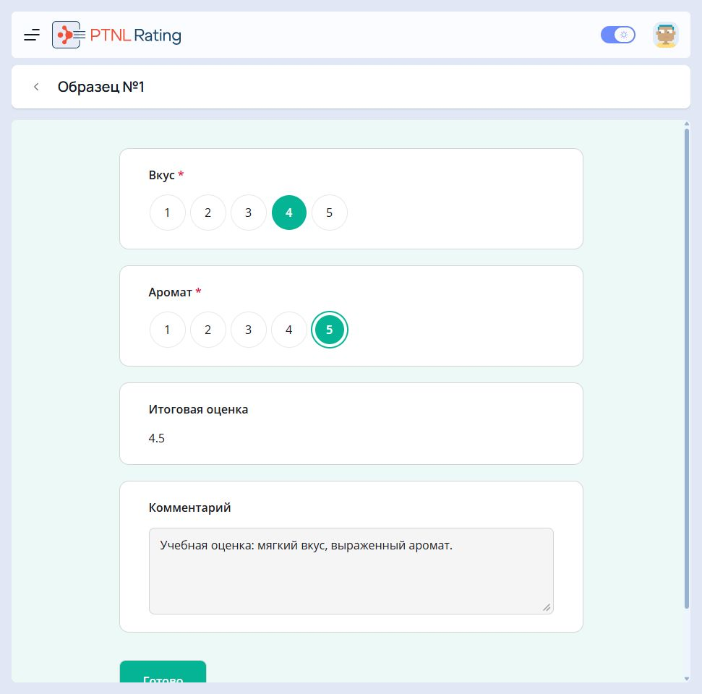
Рисунок 38 – Форма оценки образца
Порядок заполнения
1) Убедитесь, что физический образец соответствует показанному номеру.
2) Последовательно заполните критерии.
3) Для рейтинга нажмите одно значение шкалы.
4) Заполните комментарии и другие поля, если они предусмотрены шаблоном.
5) Проверьте вычисляемый итог.
6) Нажмите Готово только после окончательной проверки.
Повторное нажатие по уже выбранному значению рейтинга снимает выбор.
Итоговая оценка рассчитывается по формуле шаблона и обновляется по мере заполнения критериев. Изменить ее вручную нельзя — см. «Итоговый балл дегустации».
Важно Промежуточные изменения сохраняются автоматически с небольшой задержкой. Если нужно прерваться, дождитесь сохранения, вернитесь на дашборд и снова откройте дегустацию — сохраненные значения восстановятся.
Кнопка Готово не сохраняет ответ, а помечает его завершенным.

10.5 Сохранение результатов
После заполнения анкеты эксперт отправляет ответы.
После успешного сохранения:
– ответы фиксируются в системе;
– статус образца изменяется на «Завершен»;
– эксперт возвращается к списку образцов.
Если в дегустации остались необработанные образцы, эксперт может сразу перейти к следующему.

10.6 Просмотр отправленного ответа
После сохранения рядом с завершенным образцом становится доступна кнопка просмотра.
Нажмите кнопку просмотра, чтобы открыть ранее отправленный ответ.
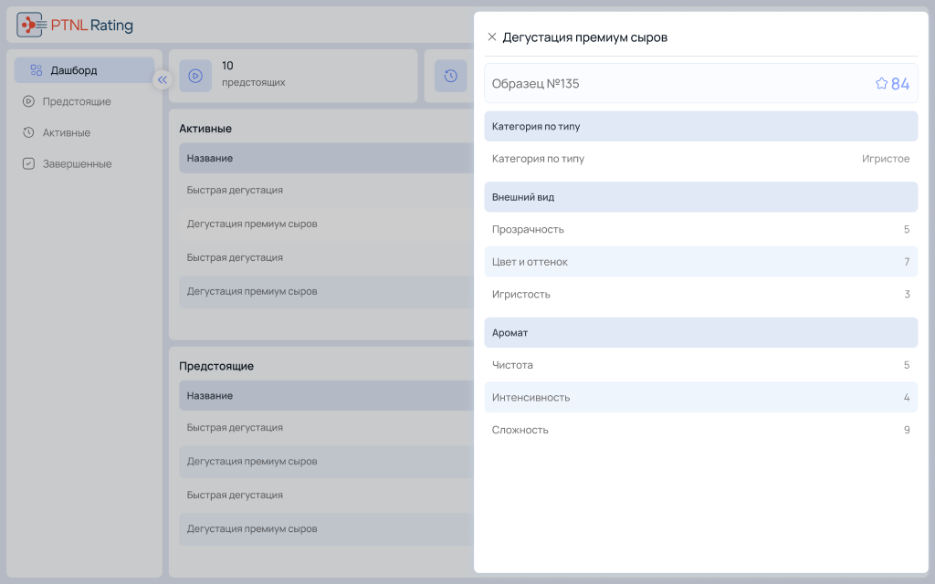
Рисунок 39 – Просмотр ответа эксперта
В режиме просмотра отображаются все ответы, которые были отправлены по выбранному образцу.
После подтверждения образец появляется в списке «Завершенные образцы» со статусом «Завершена» и итоговой оценкой.
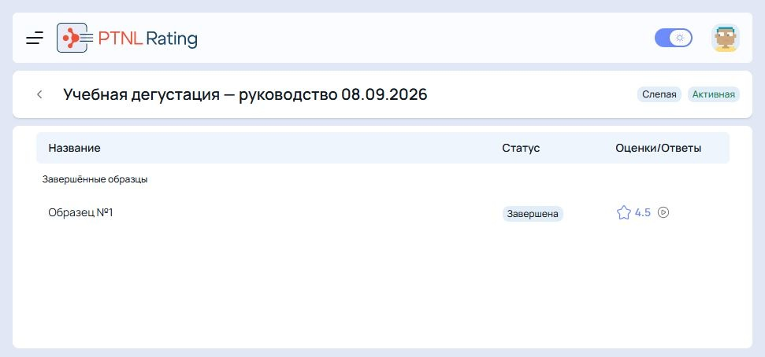
Рисунок 40 – Завершенный образец у дегустатора
Нажатие на собственную итоговую оценку открывает доступное участнику представление результата.
Важно Состав детализации зависит от структуры шаблона. Некоторые формы показывают только итог, поэтому организатору не следует обещать участнику полный аналитический отчет.

10.7 Изменение отправленного ответа
Возможность изменить ранее отправленный ответ определяется настройкой «Политика редактирования», выбранной при создании дегустации.
Система поддерживает несколько вариантов поведения.
Таблица 36
Политика редактирования | Что происходит после отправки ответа
Редактирование экспертом | Эксперт может самостоятельно открыть ранее заполненную анкету, изменить ответы и повторно сохранить их до окончания дегустации.
Сброс администратором | Эксперт не может изменить ответ самостоятельно. При необходимости пользователь или администратор может сбросить ответ, после чего эксперт сможет пройти оценку повторно.
Редактирование запрещено | После отправки ответа изменить его невозможно. Ни эксперт, ни администратор не могут повторно открыть анкету для изменения данных.

Политика редактирования применяется ко всем участникам дегустации. После запуска дегустации изменить выбранную политику нельзя.

10.8 Завершение дегустации
После оценки всех образцов дегустация считается завершенной для данного эксперта.
В списке образцов все записи получают статус «Завершен».
Если настройками дегустации предусмотрен просмотр результатов, эксперт может открыть ранее отправленные ответы.
После завершения общего периода проведения дегустации доступ к заполнению анкет закрывается автоматически.
Перед отправкой анкеты рекомендуется проверить введенные ответы. Если политика редактирования запрещает изменение данных после отправки, исправить случайную ошибку уже не получится.

10.9 Возможные ошибки
Таблица 37
Ошибка | Как исправить
Дегустации нет в списке. | Эксперт не добавлен участником либо дегустация еще не запущена. Обратитесь к организатору — см. «Работа с экспертами».
Кнопка «Готово» не нажимается. | Не заполнен обязательный вопрос. Пролистайте анкету к отмеченным звездочкой полям.
Итоговая оценка осталась пустой. | В шаблоне нет блока расчета либо его имя указано неверно. Сообщите организатору — исправление шаблона задним числом уже собранные ответы не пересчитывает.
Ответ пропал после выхода. | Автосохранение выполняется с задержкой. Перед закрытием вкладки дождитесь сохранения.

11 Аналитика
Состав поставки PTNL.Rating 2.0 В базовый комплект поставки входят аналитические панели «Аналитика винной продукции» и «Аналитика молочной продукции» — см. Функциональные характеристики.
На иллюстрациях ниже показан отдельный демонстрационный стенд с другим набором панелей. Эти экраны служат примерами работы с аналитикой и не определяют состав базовой поставки PTNL.Rating 2.0.
Раздел «Аналитика» показывает сводные показатели по всем дегустациям организации. Он дополняет статистику отдельной дегустации, которая доступна в ее карточке.
Раздел содержит встроенный дашборд Metabase. Состав вкладок и подписи задаются настройкой дашборда, поэтому в разных установках они различаются.

11.1 Обзор раздела
Требования: необходимы права на просмотр аналитики.
В проверенной конфигурации доступны вкладки:
Таблица 38
Вкладка | Основное содержание
Начало работы | Пояснение к дашборду
Обзор дегустаций | Средняя оценка, образцы, эксперты, ответы, заполненность, рейтинг образцов, согласованность, распределение, активность и паспорт образцов
Качество и динамика | Оцененные и стабильные продукты, зона внимания, динамика, карта качества и стабильности
Работа экспертов | Заполненность панели, коридор оценок, смещение, отклонение, нагрузка и паспорт надежности
Сравнение образцов | Профили и сравнения, если для отчетов есть данные
Эффективность и показатели | Предметные показатели молочной продукции
Колбасная продукция | Отдельная предметная аналитика колбасной продукции

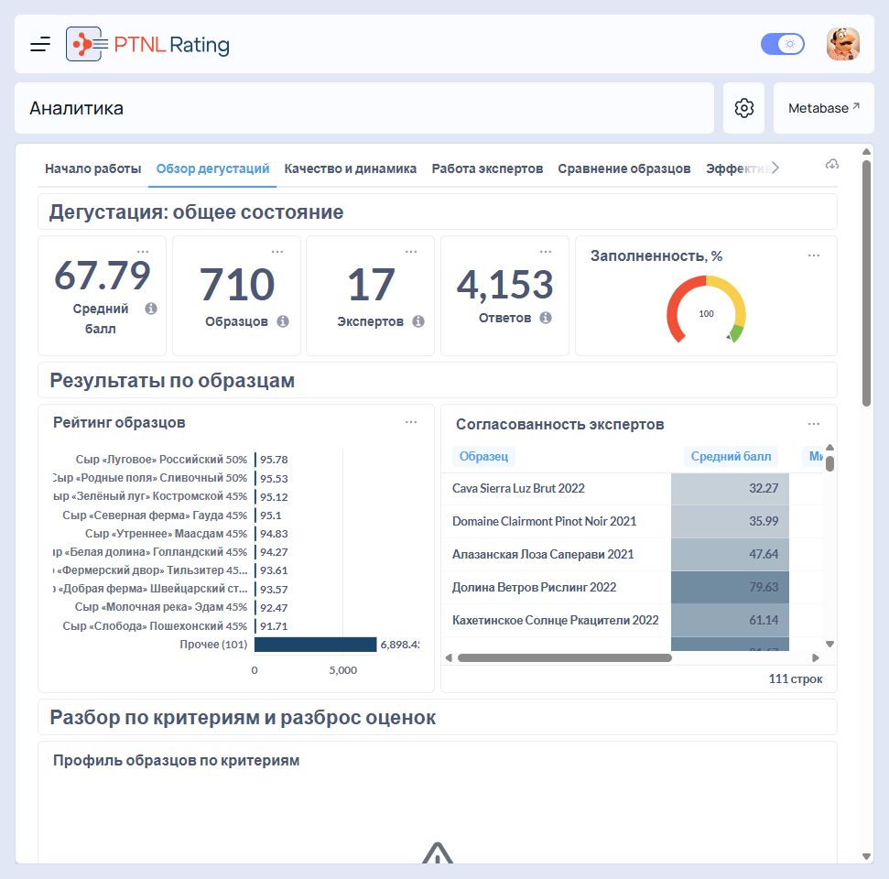
Рисунок 41 – Обзор аналитики
Две последние вкладки настроены под конкретные группы продукции. В другой установке на их месте будут свои предметные отчеты или их не будет вовсе.

11.2 Качество и динамика
Вкладка сопоставляет среднюю оценку и разброс.
Карта качества и стабильности размещает продукты по двум осям одновременно, а динамические графики показывают изменение результата во времени.
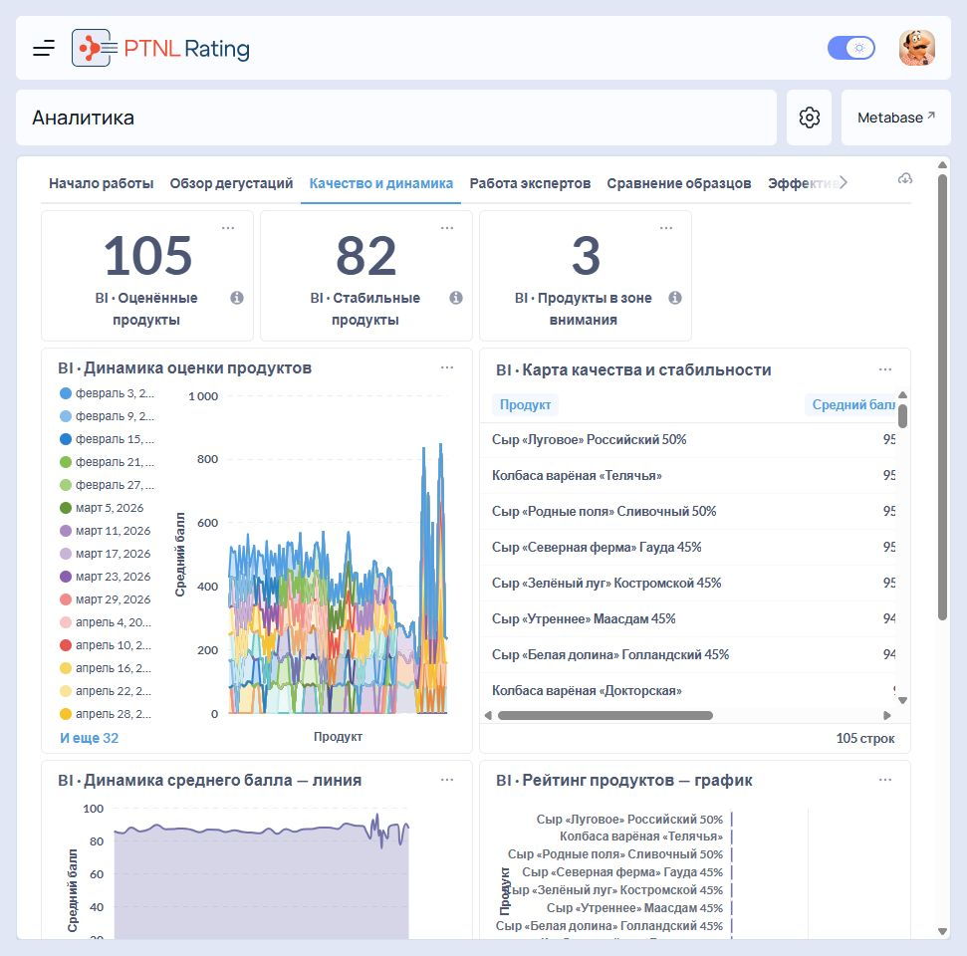
Рисунок 42 – Качество и динамика
Важно Подписи «Стабильные продукты» и «Продукты в зоне внимания» относятся к настройке конкретного дашборда. Не переносите их как универсальную отраслевую классификацию без принятой в организации методики.

11.3 Работа экспертов
Вкладка показывает заполненность панели, коридор оценок, смещение и отклонение отдельного эксперта, а также нагрузку и паспорт надежности.
Структура согласия использует показанные на дашборде интервалы:
Таблица 39
Расхождение оценок | Трактовка на дашборде
до ±2 | высокое согласие
±3–5 | допустимое согласие
больше 5 | заметное расхождение

Эти границы заданы в отчете и не являются требованием системы. Согласуйте пороги с методикой организации, прежде чем принимать по ним кадровые или технологические решения.
Расхождение оценок само по себе не означает ошибку эксперта. Оно может указывать на неоднородность образца, различие условий подачи или неясную формулировку критерия в анкете.

11.4 Выгрузка данных
Кнопка Загрузить как PDF выгружает дашборд целиком.
Меню отдельной карточки Скачать результаты → Загрузить данные предлагает форматы CSV, XLSX, JSON или PNG и переключатель сохранения форматирования данных.
Результат: файл сохраняется средствами браузера.
Для выгрузки ответов конкретной дегустации используйте экспорт из ее карточки — см. «Экспорт результатов дегустации». Экспорт дегустации содержит ответы по образцам и экспертам, а дашборд — сводные показатели.

11.5 Настройки дашборда
Значок шестерёнки открывает окно «Настройки дашборда».
Требования: необходимы права на изменение настроек аналитики.
Описание полей
Таблица 40
Поле | Назначение
ID дашборда (из Metabase) | Номер публикуемого дашборда
Metabase Secret Key | Секрет для подписанного встраивания

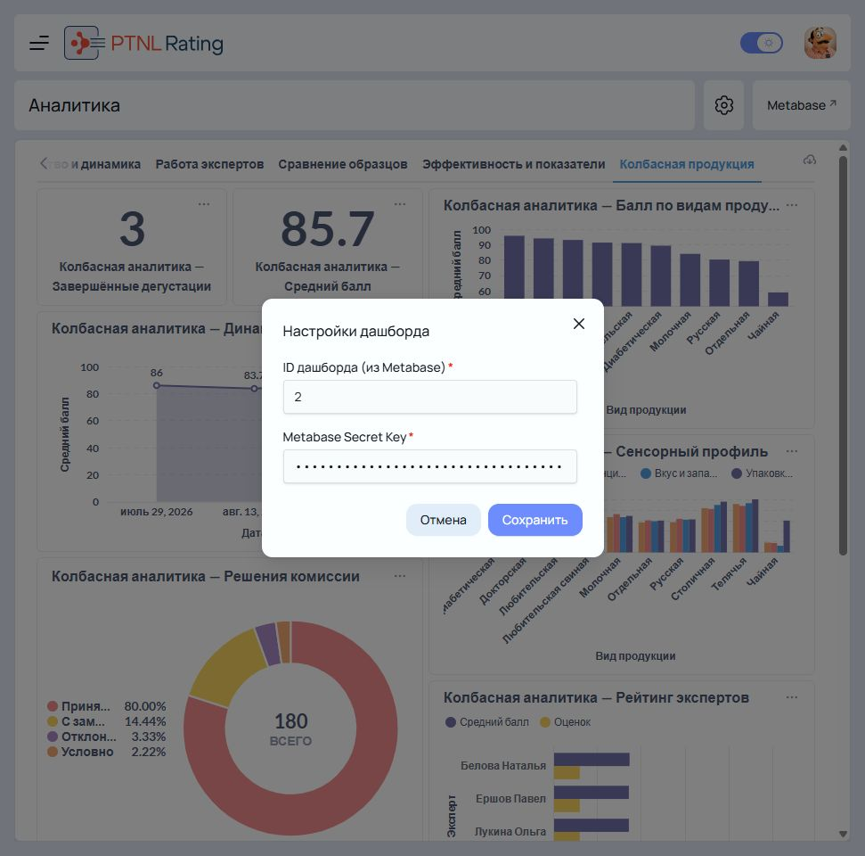
Рисунок 43 – Настройки аналитического дашборда
Порядок действий
1) Откройте раздел Аналитика.
2) Нажмите значок настроек.
3) Укажите значения, полученные от администратора Metabase.
4) Нажмите Сохранить.
Результат: раздел показывает указанный дашборд.
Важно Metabase Secret Key является секретом. Не помещайте его в руководства, переписку и скриншоты, не передавайте вместе с обращением в поддержку.
Возможные ошибки
Таблица 41
Ошибка | Как исправить
Дашборд не отображается. | Проверьте идентификатор дашборда и наличие ключа. Значения выдает администратор Metabase; подбирать их самостоятельно не нужно.
Раздел пуст, хотя дегустации проводились. | Дашборд строится по завершенным дегустациям с рассчитанным баллом. Убедитесь, что в шаблоне есть блок totalScore — см. «Итоговый балл дегустации».
Раздел недоступен в меню. | Права на аналитику назначаются ролью. Обратитесь к администратору — см. «Роли».

12 Рабочий цикл организатора
Статья собирает весь путь от подготовки справочников до выгрузки отчета в одну последовательность и указывает, где описан каждый шаг.
Используйте ее как контрольный список перед каждой новой рабочей дегустацией.

12.1 Последовательность
Таблица 42
Шаг | Что проверить | Где описано
1 | Права организатора и экспертов | Роли
2 | Эксперты активны и входят в нужные группы | Пользователи, Группы
3 | Необходимые атрибуты категорий существуют | Категории
4 | Карточки продуктов заполнены и не в архиве без причины | Продукты, Партии
5 | Вопросы, обязательность, totalScore, логика и тема проверены | Шаблоны, Настройки опросника
6 | Выбраны шаблон, период, режим, политика редактирования и тип | Создать дегустацию
7 | Состав образцов и экспертов назначен | Работа с образцами
8 | Форма проходится от первого вопроса до кнопки «Готово» | Проверка шаблона
9 | Дегустация запущена, статус стал «Активна» | Запуск дегустации
10 | Эксперт заполнил каждый образец и нажал «Готово» | Работа дегустатора
11 | Прогресс, ответы и статистика сверены | Контроль прохождения
12 | Дегустация завершена, статус «Завершена» | Завершение дегустации
13 | В отчете выбраны эксперты, образцы и детализация | Экспорт результатов
14 | Результат проверен в карточке и, при необходимости, в аналитике | Аналитика

12.2 Что делается один раз
Шаги 1–5 относятся к подготовке и повторяются редко.
Одна категория обслуживает большое количество продуктов, а один шаблон — несколько дегустаций.
Поэтому при регулярной работе цикл обычно начинается с шага 6.

12.3 Что делается перед каждой дегустацией
Шаги 6–14 выполняются заново для каждой дегустации.
Наибольшее число ошибок приходится на шаги 5 и 8: незамеченная ошибка в анкете обнаруживается уже после того, как эксперты заполнили ответы, а исправление шаблона задним числом результаты не пересчитывает.
Важно Дегустация использует шаблон в том виде, в котором он был на момент ее создания. Проверяйте анкету до запуска, а не после появления первых ответов.

12.4 Проверенный пример
Последовательность проверена на учебной дегустации с одним образцом и одним экспертом.
Таблица 43
Действие | Результат
Эксперт поставил 4 за вкус и 5 за аромат | Итоговая оценка 4,5 по формуле ({taste} + {aroma}) / 2
Эксперт вышел и вошел заново | Ответ восстановлен
Эксперт нажал «Готово» | Образец получил статус «Завершена»
Организатор открыл карточку | Прогресс 100 %, 1/1 завершено
Организатор завершил дегустацию | Статус «Завершена», в статистике минимум и максимум 4,5
Организатор выгрузил отчет | Файл содержит наименования образцов и детализацию по вопросам

Рисунок 44 – Завершенная дегустация
Пример показывает связь между формулой шаблона и всеми последующими экранами. Если на шаге оценки итоговое поле остается пустым, проверьте блок totalScore в шаблоне — остальные шаги цикла на пустом балле работают, но статистика и аналитика останутся без значений.

12.5 Перед большой дегустацией
Дополнительно проверьте:
– остаток лимита лицензии относительно числа экспертов и образцов — см. Лицензирование;
– готовность системы по общему списку — см. Проверка готовности к работе;
– что калибровочный образец назначен, если методика его предусматривает;
– что режим проведения (слепой или открытый) соответствует протоколу.
Расход лимита связан с созданием нового ответа эксперта на образец. Повторное сохранение того же ответа новым прохождением не считается.

13 Рекомендации по работе пользователя
Этот раздел обобщает практики, которые помогают поддерживать данные в актуальном состоянии, избегать ошибок при подготовке дегустаций и сохранять корректность результатов.

13.1 Категории и атрибуты
– Создавайте категории до добавления продуктов.
– Не создавайте дублирующие категории с одинаковым назначением.
– Заранее определяйте обязательные атрибуты, чтобы избежать неполных карточек продуктов.
– Перед изменением структуры категории оценивайте влияние на уже созданные продукты.

13.2 Продукты и партии
– Используйте единые правила именования продуктов.
– Проверяйте значения атрибутов перед включением продукта в дегустацию.
– Для устаревших продуктов по возможности используйте архивирование вместо удаления.
– Проверяйте уникальность номеров партий перед сохранением.

13.3 Шаблоны и дегустации
– Проверяйте шаблон во вкладке тестирования перед использованием.
– Для оценочной дегустации убедитесь, что в анкете шаблона есть блок Выражение (Только для чтения) с именем выражения totalScore — без него итоговый балл не рассчитывается.
– Перед запуском дегустации проверьте список образцов и экспертов.
– Не запускайте дегустацию, если период проведения или политика редактирования указаны неверно.
– Перед удалением завершенной дегустации экспортируйте результаты.

13.4 Анализ и экспорт
– Анализируйте результаты после завершения дегустации.
– Используйте экспорт для подготовки отчетов и внешнего анализа.
– Сохраняйте экспортированные результаты перед удалением дегустаций.

